**UNIVERSITÀ DEGLI STUDI DI MODENA E REGGIO EMILIA**

DIPARTIMENTO DI SCIENZE E METODI DELL’INGEGNERIA

CORSO DI LAUREA TRIENNALE IN INGEGNERIA GESTIONALE

**Sviluppo di un modello matematico per la camminata bipede: Fitting e studio di una distribuzione multivariata che ne approssimi l’andamento**

Relatore: Laureando: **Prof. Fabrizio Pancaldi Thomas Caleri** Correlatore: **Prof. Claudio Giberti**

**______________________________________________________________________**

**Anno Accademico 2017/2018**

**Indice**

1 Introduzione 5

1.1 Le passerelle ciclopedonali 5

1.2 Problematiche legate alla progettazione di passerelle ciclopedonali 5

1.3 Scopo dello studio 6

2 La camminata bipede 7

2.1 Le forze indotte durante la camminata 9

3 Sistema raccolta dati 11

4 Analisi dei dati 13

4.1 Variabili aleatorie multivarite 13

**4.1.1 Media Campionaria 14**

**4.1.2 Covarianza campionaria 14**

**4.1.3 Distribuzione congiunta e distribuzioni marginali 15**

**4.1.4 Test di Kolmogorv-Smirnov 16**

**4.1.5 Copuling 17**

4.2 Distribuzione normale multivariata 18

4.3 Gaussian mixture models 20

4.4 Copule 21

5 Test statistici effettuati 23

5.1 Fitting e test statistico rispetto a una distribuzione normale multivariata 24

**5.1.1 Test Statistico 25**

**5.1.2 Confronto Grafici 26**

**5.1.3 Risultati ottenuti 29**

5.2 Fitting e test statistico di una miscela gaussiana 34

**5.2.1 Test Statistico 36**

**5.2.1 Confronto Grafici 37**

**5.2.3 Risultati ottenuti 40**

5.3 Copule Statistiche 45

**5.3.1 Parte 1 46**

**5.3.2 Parte 2 56**

6 Conclusioni 79

6.1 Sviluppi futuri 80

Bibliografia 81

Ringraziamenti 83

# **1 Introduzione**

## **Le passerelle ciclopedonali**

Negli ultimi vent’anni le passerelle ciclopedonali hanno assunto sempre più importanza nell’architettura contemporanea. Con il continuo sviluppo delle reti stradali si è sempre in cerca di soluzioni in grado di ottimizzare la mobilità delle persone. Le passerelle ciclopedonali permettono l’attraversamento di ostacoli naturali (come fiumi o gole) e non naturali (come strade o ferrovie). La realizzazione di queste strutture inoltre, ha incentiva l’utilizzo della bicicletta e gli spostamenti a piedi, diminuendo quindi l’impatto ambientale dovuto ai veicoli a motore.

La continua diffusione di passerelle ciclopedonali quindi, oltre a colmare l’esigenza dell’uomo di superare gli ostacoli naturali (e non), tende a spingere un numero sempre maggiore di persone a adottare uno stile di vita più “green” e a maturare la consapevolezza di quanto sia importante salvaguardare il pianeta. In figura 1a è riportata la passerella ciclopedonale di Hong Kong mentre in figura 2b è riportato il millenium Bridge di Londra [1]

## **Problematiche legate alla progettazione di passerelle ciclopedonali**

I carichi che queste strutture devono sostenere sono generalmente bassi (400-500 kg/m2) per cui, sia per un fatto estetico che progettuale, vengono costruite utilizzando materiali in grado di conferire caratteristiche particolari, come snellezza e leggerezza.

Un caso che salta all’occhio è quello riguardante il “*Millenium Bridge*” di Londra. Quando fu inaugurato nel 2000, migliaia di pedoni lo attraversarono e dopo solo due giorni furono costretti a chiuderlo per colpa degli effetti di risonanza e vibrazione scaturiti e di cui non si era tenuto conto in fase di progettazione. Inoltre, le passerelle ciclopedonali devono poter garantire lo “*Human comfort*”. La comodità del pedone è dunque legata alle possibili vibrazioni e deformazioni che si presentano nella struttura, esse difficilmente mettono a rischio la sicurezza, se non per casi particolare di risonanza come quello sopracitato, ma possono generare sensazioni di disagio e paura ai pedoni in transito. Per questo bisognerebbe cercare di tenere le vibrazioni il più lontano possibile dalle basse frequenze percepibili dall’uomo.

Nel corso degli anni sono stati effettuati svariati studi per ricercare una frequenza naturale di soglia. Per esempio, nelle NTC 2008 è indicato che una frequenza naturala superiore ai 5 Hz garantisce un buon livello di comfort al camminatore nelle strutture con passaggio ritmico come le passerelle ciclopedonali. La valutazione delle vibrazioni indotte dall’uomo è un tema molto dibattuto al giorno d’oggi in quanto non esiste un metodo uniformato per definire l’input che le generi. [1][10].

## **1.3 Scopo dello studio**

Lo scopo di questa tesi è fornire un modello matematico di tipo statistico tale da poter essere implementato nello studio di stabilità delle passerelle ciclopedonali. In prima analisi verranno introdotte le teorie ed i concetti chiave riguardanti le distribuzioni multivariate analizzate. Poi, utilizzando dati sperimentali ottenuti grazie a un pavimento di forza, verranno effettuati diversi test statistici attraverso l’uso del software di calcolo Matlab, per verificare se esiste una distribuzione multivariata che descriva al meglio il processo di deambulazione dell’uomo.

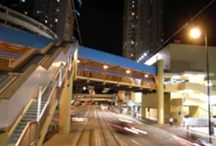

Figura 1b, Millenium Bridge di Londra

Figura 1a, Passerella ciclopedonale di Hong Kong

# **La camminata bipede**

Innanzitutto, è doveroso precisare che questa tesi utilizza come input i risultati ottenuti dallo studio svolto da Martina Fornaciari sul processo di deambulazione dell’uomo (Sviluppo di un modello matematico per la camminata bipede: Applicazioni nello studio di stabilità delle passerelle ciclopedonali). In questo capitolo verranno riportate alcune nozioni fondamentali per introdurre l’argomento sopracitato.

Si andrà ad analizzare la camminata bipede, ovvero il processo che permetta all’uomo di spostarsi da un luogo ad un altro, che pur sembrando un atto semplice ed automatico ai nostri occhi, così in realtà non è, risultando un meccanismo piuttosto complesso. È dunque fondamentale, in prima battuta, capire che cos’è un ciclo completo di camminata. Esso consta nel movimento del corpo umano nella finestra temporale che va dall’inizio di un passo con un piede fino all’inizio del passo successivo con lo stesso piede, come mostrato in figura 2.

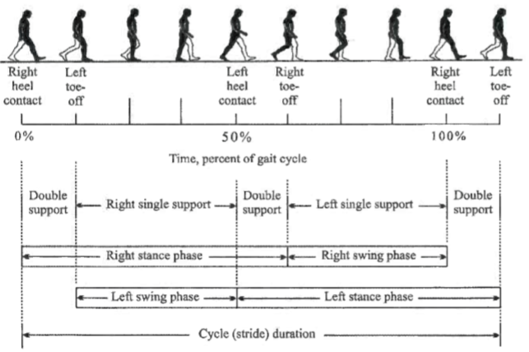

Figura 2, Un singolo ciclo completo di camminata (immagine concessa da Racic et al.)

Quando si è fermi, entrambi i piedi sono in contatto con il suolo, per cui il corpo rimane in equilibrio grazie al doppio appoggio (“*double support*”). Quando si inizia a camminare invece, si evidenziano una serie di eventi consecutivi [2, 3, 4]:

1. Nella prima fase il piede sinistro si alza da terra ("*left toe-off*" in Fig. 2) dando inizio al movimento, mentre il piede destro funge da singolo supporto al corpo (“*right single support*” in Fig.2).
2. Successivamente il corpo ritorna a una fase di doppio appoggio in quanto il piede sinistro torna nuovamente a contatto con il suolo ("*left heel contact*" in Fig. 2).
3. In seguito, si ha una situazione opposta rispetto a quella della prima fase, ovvero il piede destro sollevato da terra ("*right toe-off*" in Fig. 2), mentre il sinistro è ancora in fase di contatto in modo da fornire il supporto singolo sinistro (“*left single support*” in Fig.2).
4. Si ha poi un'ulteriore fase di doppio appoggio quando il piede destro torna nuovamente a contatto con il piano ("*right heel contact*" in Fig. 2).
5. Infine, il ciclo è completo quando il piede sinistro torna a sollevarsi dal suolo (“*left toe-off*”in Fig. 2).

Il piede attraversa quindi due fasi durante ogni passo:

1. La fase di oscillazione (“*swing phase*”): con la quale si fa riferimento all’intervallo di tempo in cui il piede è sollevato da terra.
2. La fase di contatto (“*stance phase*”): ovvero periodo in cui il piede si trova a contatto con il piano, che inizia nel momento in cui il tallone tocca il suolo e termina con l’appoggio completo [5].

Anche il corpo attraversa due fasi durante il processo di deambulazione:

1. Fase di doppio appoggio (“*double support*” in Fig.2): costituisce un quinto del ciclo di camminata e si riscontra quando entrambi i piedi sono a contatto con il pavimento.
2. Fase di appoggio singolo: si verifica quando il piede sinistro è a contatto con il terreno mentre il destro è sollevato (“*left single support*” in Fig.2) o viceversa ("*right heel contact*" in Fig. 2) [6, 7].

Per descrivere la camminata di una persona è necessario quindi utilizzare parametri spaziali e temporali [8]. I parametri spaziali d’interesse sono:

* Lunghezza del passo: distanza fra il tallone del piede destro e quello del piede sinistro durante un passo;
* Larghezza del passo: distanza misurata trasversalmente tra le due linee (passanti rispettivamente per i punti medi del tallone destro e sinistro), immaginarie, che descrivono la traiettoria seguita rispettivamente da ciascun piede;
* Lunghezza del ciclo di camminata: Corrisponde alla distanza fra il primo ed il secondo appoggio dello stesso piede durante un periodo di un ciclo [3].

Mentre i parametri temporali sono:

* Velocità di camminata: intensità della velocità orizzontale nella direzione dell’andatura;
* Tempo di ciclo: finestra temporale che intercorre tra due appoggi successivi dello stesso piede al pavimento [4];
* Frequenza di passo: numero di passi in un intervallo di tempo.[10]

## **Le forze indotte durante la camminata**

In aggiunta ai diversi parametri che caratterizzano la camminata dell’uomo, possiamo appurare l’esistenza di altre due tipologie di accidentalità: la variabilità intersoggettiva e la variabilità intrasoggettiva [9].

1. Variabile intersoggettiva: esiste in relazione al fatto che diverse persone avranno diversi parametri chiave legati alle forze indotte, alla velocità di camminata, etc.
2. Variabile intrasoggettiva: Afferma che una persona non può eseguire due passi identici consecutivi. In pratica, un individuo genera forze differenti ad ogni passo.

Le forze dinamiche prodotte dall’uomo durante il processo di deambulazione hanno in genere componenti nelle direziona verticale, orizzontale-parallela e orizzontale-trasversale rispetto alla direzione di movimento. Nonostante ciò, in questa tesi si terrà conto solo della componente verticale siccome le altre risultano poco significative nello studio di stabilità delle passerelle ciclopedonali. Inoltre, è stato dimostrato che la forza verticale presenta in genere due picchi e una depressione. Come mostrato in figura 2b, il primo picco (F1) si verifica al tempo T1, ossia quando il tallone tocca il terreno, in seguito si assiste a una depressione (F2) quando sia tallone che la punta del piede sono a contatto con il suolo. Infine, si ha un altro picco(F3) al tempo T3, quando il tallone si solleva da terra, ovvero quando ci si trova in prossimità della fase di appoggio del piede opposto [10].

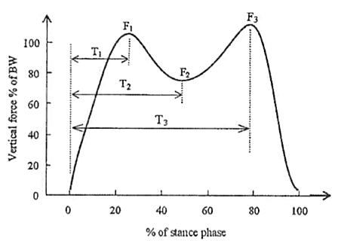

Figura 2b, Andamento della forza verticale durante un singolo passo (immagine concessa da Racic et al.)

# **Sistema raccolta dati**

I dati utili per eseguire questo studio sono stati raccolti attraverso un pavimento di forza (figura 3) ed inizialmente le variabili prese in considerazione furono quattro, ovvero: il tempo fra un passo e il successivo, la forza scaricata a terra durante un passo, la lunghezza del passo durante la camminata e l’angolo del passo rispetto alla direzione parallela alla linea di mezzeria della passerella. Grazie a uno studio approfondito, effettuato da Martina Fornaciari, sulle dipendenze dei dati ottenuti sperimentalmente, tre sono state le relazioni considerate rilevanti:

***“****Non correlazione tra le variabili lunghezza e angolo del passo, correlazione negativa tra forza e tempo del passo e correlazione negativa tra tempo e lunghezza del passo. In sintesi, tempo, lunghezza del passo e forza sono legati fra di loro. Lunghezza del passo e tempo di fatto tengono conto della velocità, ed in letteratura è dimostrato che la forza dipende dalla velocità.”* [10]

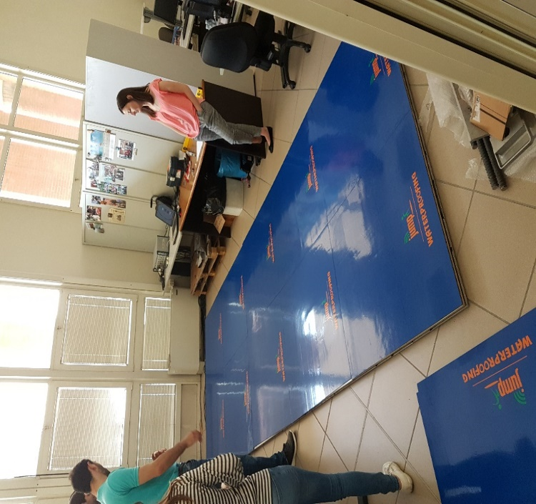

Figura 3, pavimento di forza utilizzato per effettuare le misurazioni.

Da questi risultati si evince che il modello matematico necessario per effettuare questo studio dovrà prendere in ingresso tre variabili aleatorie ovvero il tempo fra un passo e il successivo, la forza impressa ad ogni passo e la lunghezza del passo, per cui si avrà a che fare distribuzioni multivariate.

Inoltre, è importante sottolineare che per ottenere un efficace correlazione fra le variabili d’interesse sarebbe necessario avere a disposizione molti dati relativi a tante persone fatte camminare una alla volta, mentre, per questioni di tempo, si hanno a disposizione solamente dati relativi a tre soggetti, i quali differivano in altezza e, in proporzione all’altezza, di peso.

# **Analisi dei dati**

Come detto più volte, lo scopo di questo studio è quello di trovare un modello che descriva al meglio il processo di deambulazione dell’uomo, e visto e considerato che le variabili in gioco sono più di una si è costretti a lavorare con la **statistica multivariata.**

## **4.1 Variabili aleatorie multivarite**

Il campo dell’analisi multivariata comprende differenti metodi statistici con i quali due o più variabili aleatorie vengono considerare correlate come una singola entità e dal quale è possibile estrapolare un risultato complessivo che tenga conto delle relazioni esistenti tra le variabili [11].

Una **variabile aleatoria multivariata $X=(X1,X2,…,Xn)$** è quindi una funzione:

$$X: ω∈ Ω→X\left(ω\right)∈ R^{n}$$

Per cui, qualsiasi punto venga scelto $\left(x_{1},…,x_{n}\right)∈R^{n}$ è possibile calcolare la probabilità $P(X_{1}≤x_{1},…,X_{n}≤x_{n})$ Cioè l’evento:

$$\left\{X_{1}≤x_{1},…,X_{n}≤x_{n} \right\}= \bigcap_{i=1}^{n}{\left\{X_{i}≤x_{i}\right\}} ⊆ Ω$$

Dal punto di vista concettuale, le v. a. multivariate non sono differenti dalle v. a. monovariate, ma ovviamente, la trattazione matematica risulta più complessa per il passaggio da *R* a $R^{n}$ [12].

Prima di analizzare le varie distribuzioni multivariate studiate è importante introdurre alcuni concetti e definizioni chiave, utili per lo studio.

### **Media Campionaria**

Dato un determinato campione e supposto di non conoscere la media vera μ e la varianza vera $σ^{2}$, l’obbiettivo primario è quello di cercare di stimarle in modo attendibile. Solitamente si cerca di stimare μ calcolando la media aritmetica dei valori misurati:

$$\overline{x}=\frac{1}{n}\sum_{i=1}^{n}{x_{i}}$$

Per giustificare ciò, si può osservare che $\overline{x}$ coincide perfettamente con il valore misurato dalla variabile aleatoria definita come media aritmetica delle n variabili aleatorie $X_{i}$.Per cui si può definire media campionaria di un campione $\left(X1,X2,…,Xn\right)$ la variabile aleatoria $\overline{X}$:

$$\overline{X}=\frac{1}{n}\sum_{i=1}^{n}{X_{n}}$$

Ed è considerata uno stimatore corretto della media vera μ

La varianza delle medie campionarie vale invece:

$$Var\left(\overline{X}\right)=\frac{1}{n} Var\left(X\right)=\frac{σ^{2}}{n}$$

E non è altro che la varianza vera $σ^{2}$ diviso le n variabili aleatorie. [13]

### **Covarianza campionaria**

Dati due campioni $(X1,X2,…,Xn)$ e $(Y1,Y2,…,Yn)$ differenti ma presi singolarmente, spesso è utile capire se esiste fra X e Y una qualche forma di dipendenza lineare o correlazione. Per questo motivo è necessario stimare la covarianza $σ_{X,Y}$ della variabile congiunta (X, Y).

È definita covarianza campionaria del campione (($X_{i},Y_{i}),i=1,2,..,n)$ la variabile aleatoria:

$$S_{X,Y}=\frac{1}{n-1}\sum_{i=1}^{n}{(X_{i}-\overline{X})(Y_{i}-\overline{Y})}$$

In questo modo la covarianza vera viene stimata:

$$σ_{X,Y}≈{\hat{σ}}_{X,Y}=\frac{1}{n-1}\sum_{i=1}^{n}{\left(x_{i}-\overline{x}\right)\left(y_{i}-\overline{y}\right)=\frac{1}{n-1}\left(\sum_{i=1}^{n}{x_{i}y_{i}-\frac{1}{n}\left(\sum_{i=1}^{n}{x_{i}}\right)}\left(\sum_{i=1}^{n}{y_{i}}\right)\right)}$$

Dove $\overline{x}$ e $\overline{y}$ sono le medie aritmetiche degli $x_{i}$ e degli $y_{i}$.[13]

### **Distribuzione congiunta e distribuzioni marginali**

Avendo a che fare con le Distribuzioni multivariate, sì è spesso interessati a studiare problemi di probabilità legati al valore congiunto di due o più variabili aleatorie. Per chiarire questo concetto definiamo due variabili aleatorie X e Y, si avrà che la loro funzione di distribuzione congiunta è definita nel seguente modo:

$$F\left(a,b\right)=P\left\{X≤a, Y≤b\right\} -∞<a,b<∞$$

Una volta individuata la funzione di distribuzione congiunta è possibile risalire sia alla funzione di distribuzione di X:

$$F_{x}\left(a\right)=P\left\{X≤a\right\}$$

$$=P\left\{X≤a,Y<∞\right\}$$

$$=P(\lim_{b→∞}\left\{X≤a,Y≤b\right\}$$

$$=\underset{b→∞}{lim⁡P}\left\{X≤a,Y≤b\right\}$$

$$=\underset{b→∞}{lim⁡F}{(a,b)}$$

$≡F(a,∞)$

Che alla funzione di distribuzione di Y:

$$F_{y}\left(b\right)=P\left\{Y≤b\right\}$$

$=\underset{a→∞}{lim⁡F}{(a,b)}$

$≡F(∞,b)$

$F_{x} e F_{y}$ sono rispettivamente le funzioni di distribuzione marginali di X e di Y. Quest’ultime risulteranno molto utili nel nostro studio, infatti non conoscendo l’andamento della distribuzione congiunta rappresentante il camminatore, si andranno ad analizzare le marginali, ossia il vettore dei tempi fra un passo e il successivo, il vettore delle forze scaricate a terra ad ogni passo ed il vettore delle lunghezze di ogni passo durante la camminata.[14]

### **Test di Kolmogorv-Smirnov**

È un test non parametrico che verifica la forma delle distribuzioni, ovvero confronta i due campioni dati in input e dichiara se essi provengono dalla stessa distribuzione continua. Ovviamente l'ipotesi alternativa è quella che i due vettori derivino da diverse distribuzioni continue. Questo test risulterà fondamentale nel corso degli studi effettuati con le distribuzioni multivariate, ed è presente nelle toolbox di Matlab. Utilizzando il comando ***“kstest2”*** e dando in ingresso due campioni, il risultato in output sarà “1” se il test rifiuta l’ipotesi, mentre apparirà “0” nel caso quest’ultima risulti verificata (livello di significatività standard del 5%). [15][16][17]

### **Copuling**

Attraverso il *“Copuling”* è possibile ottenere la costruzione congiunta da due o più elementi casuali. È fondamentale per il nostro studio introdurre alcuni concetti e definizioni legati a questa teoria.

Dati $\left(X_{1},X_{2},X_{3}\right) e ({\hat{X}}_{1},{\hat{X}}_{2},{\hat{X}}_{3})$ provenienti da due diverse famiglie ma che risultano copie a coppie (la variabile ${\hat{X}}_{1}$ non assume necessariamente gli stessi valori di $X_{1}$ ma ha la stessa distribuzione; per questo ${\hat{X}}_{1}$ è definita una copia di $X_{1}$), una volta ottenute le due distribuzioni congiunte, esse non sono necessariamente distribuite nello stesso modo.

Per cui, se si conoscono tutte le distribuzioni marginali di un modello non significa che si possa ricavare la funzione congiunta univocamente.[18]

## **Distribuzione normale multivariata**

In statistica, la distribuzione normale multivariata è la generalizzazione della classica distribuzione normale a dimensioni più elevate. È utile, come nel nostro caso, quando si ha a che fare con più di una variabile aleatoria.

Dato il vettore delle medie $μ$ e la matrice di covarianza **V**, la funzione di densità congiunta di una distribuzione normale multivariata è:

$$f\left(x\right)=\frac{1}{\sqrt{{\left(2π\right)}^{n}|V|}} exp⁡\left\{-\frac{1}{2}\left(x-μ\right) V^{-1}\left(x-μ\right)'\right\}$$

Che si può scrivere: $X\sim N_{p}(μ,V)$

Nonostante siano noti il vettore delle medie $μ$ e la matrice di covarianza $V$, si ha solo una minima parte delle informazioni riguardanti le relazioni fra le variabili in gioco. Una distribuzione normale multivariata è infatti descritta dalla sua distribuzione congiunta e dalle sue distribuzioni marginali.

Un'altra proprietà importante è la seguente: dato un vettore di variabili aleatorie $X=\left(X_{1},X_{2},…X_{n}\right)$, si può affermare che è distribuito secondo la normale multivariata se, per ogni $a∈R^{n}$, ogni combinazione lineare $X_{a}^{'}=a_{1}X_{1}+a_{2}X_{2}+…+a_{n}X_{n}$ è distribuita secondo la normale. Dunque, X è distribuita secondo la normale multivariata se e solo se ogni combinazione lineare dei vettori $X_{i}$ ha distribuzione normale.[19]

Siccome l’obbiettivo è quello di trovare un modello che approssimi al meglio il processo di camminamento dell’uomo, è fondamentale cercare di capire se la distribuzione normale multivariata può essere utile a questo scopo.

Partendo dai dati raccolti attraverso il pavimento di forza, si cercherà di generare una funzione di distribuzione normale multivariata casuale, che prenda in ingresso il vettore delle medie e la matrice delle covarianze ottenute dal campione in ingresso. Una volta generata la distribuzione Random, dalla definizione precedentemente espressa, si avrà che ogni marginale generata avrà distribuzione normale. Per cui, quest’ultime, una volta ottenute, verranno confrontate con le corrispettive marginali del campione in ingresso, ossia il vettore rappresentante il tempo tra un passo e il successivo, quello corrispondente alla forza scaricata a terra ad ogni passo e quello rappresentante la lunghezza di ogni passo. Per effettuare il confronto statistico verrà utilizzato il test di Kolmogorv-Smirnov, in questo modo si avrà che:

* Se il test dà esito positivo per tutte e tre le coppie esaminate significa che ognuna di esse ha una distribuzione normale (livello di significatività del test = 5%) e quindi si può approfondire lo studio e valutare se la distribuzione normale multivariata approssima al meglio il processo di deambulazione dell’uomo.
* Se il test risulta negativo anche solo per una coppia significa che sicuramente il campione in ingresso non è approssimabile con una distribuzione normale multivariata.

Verranno effettuati diversi test attraverso Matlab per verificare quanto sopra spiegato.

## **Gaussian mixture models**

Un modello a miscela gaussiana (GMM) è una funzione di densità di probabilità parametrica rappresentata come la somma ponderata delle densità delle componenti gaussiane.

Il vantaggio di utilizzare un GMM è la possibilità di rappresentare distribuzioni di probabilità in presenza di sottopopolazioni, infatti i punti che il modello produce sono generati da una combinazione di n distribuzioni gaussiane finite con parametri ignoti.[20]

$$p\left(x | λ\right)=\sum_{i=1}^{M}{w_{i} g(x|μ_{i}},V_{i})$$

Dall’equazione si evince che un modello a miscela gaussiana è costituito dalla somma ponderata delle densità di ognuna delle componenti M:

dove:

* **x** è un vettore di dati a valore continuo D-dimensionale
* $w_{i}$, i=1, …, M sono i pesi proporzionali dei componenti della miscela
* $g(x|μ_{i},V_{i})$**,** i=1, …, M sono le densità gaussiane dei componenti della miscela

Ogni componente di M ha una funzione di densità gaussiana dalla forma:

$$g\left(x | μ_{i},V_{i}\right)=\frac{1}{{(2π)}^{D/2}|{V_{i}|}^{1/2}} exp\left\{-\frac{1}{2}{(x-μ)}^{T}V_{i}^{-1}(x-μ_{i})\right\}$$

dove:

* $μ_{i}$ è il vettore delle medie
* $V_{i}$ è il vettore delle covarianze
* La miscela dei pesi soddisfa il vincolo che: $∑_{i=1}^{M}w_{i}=1$

Si può dunque concludere che un modello completo delle miscele gaussiane è parametrizzato dal vettore dei valori medi, dalla matrice delle covarianze e dai pesi di miscelazione di ogni componente, che vengono rappresentati collettivamente dalla notazione:

$λ=\left\{w_{i},{ μ}_{i}, V_{i}\right\}$ i=1, …, M.[21]

Si cercherà dunque di valutare se attraverso un modello a miscela gaussiana è possibile descrivere il processo di deambulazione dell’uomo.

Utilizzando i dati ottenuti attraverso il pavimento di forza, il primo passo sarà quello di calcolare il vettore delle medie e la matrice di covarianza per ognuna delle variabili che saranno utilizzate in ingresso (variabili di: tempo fra un passo e il successivo, forza impressa ad ogni passo, lunghezza fra un passo e il successivo) per poter in seguito generare la struttura delle miscele gaussiane che ne descriva le caratteristiche e che mostri il valore dei rispettivi pesi di miscelazione. Da questa struttura si cercherà di ottenere, attraverso l’utilizzo delle toolbox di Matlab, una matrice di variabili casuali distribuite secondo la struttura delle miscele gaussiane. Verranno effettuati infine vari test statistici per verificare se i campioni utilizzati in ingresso, abbiano la stessa distribuzione dei vettori generati casualmente e se quindi è possibile descrivere il fenomeno d’interesse attraverso un modello a miscele gaussiane.

## **Copule**

Le copule sono funzioni che descrivono le dipendenze tra variabili aleatorie e forniscono un metodo per creare distribuzioni che elaborino i dati multivariati correlati. In questo modo, è quindi possibile costruire una distribuzione multivariata anche quando le univariate marginali non appartengono alla stessa famiglia, avendo però a priori il grado di correlazione fra le variabili. Il metodo delle copule è utilizzabile sia con distribuzioni bivariate che con distribuzioni di dimensione superiore [22].

In questo studio si utilizzeranno le copule per generare dei campioni che simulino la camminata, dunque l’obbiettivo sarà quello di produrre delle terne numeriche che abbiano una struttura di correlazione secondo valori misurabili e che rappresentino le variabili d’interesse, ovvero il tempo fra un passo e il successivo, la forza del passo e la lunghezza del passo, aggirando sostanzialmente il problema della conoscenza della distribuzione congiunta.

In parole povere useremo le copule come generatore di campioni casuali delle tre variabili d’interesse, anche senza conoscerne la distribuzione congiunta.

Per simulare dati multivariati dipendenti attraverso l’utilizzo delle copule è necessario specificare la famiglia d’appartenenza, ovvero il tipo di distribuzione (Gaussiana, T di Student etc..), il grado di correlazione fra ogni variabile e le rispettive distribuzioni marginali.

Si ha la possibilità di eseguire un fitting parametrico di ciascuno dei dati preso in input separatamente e utilizzare tali stime come distribuzioni marginali. Tuttavia, questo metodo potrebbe risultare non sufficientemente flessibile, perciò è conveniente utilizzare un modello non parametrico, così da non essere costretti a decidere a priori il tipo di distribuzione. Per avere una distribuzione marginale discreta significativa, il metodo più semplice è quello di calcolare la funzione di distribuzione cumulativa empirica (ecdf, $F\left(x\right)=P(X≤x)$) interpolando l’andamento fra i punti medi di ogni passaggio, così da ottenere una funzione lineare a tratti. Sarà infine necessario un metodo per ottenere la lisciatura della curva così da risultare più significativa.

Nel capitolo successivo, oltre all’applicazione del metodo appena spiegato, verranno mostrati ed illustrati tutti i vari test effettuati attraverso le Copule allo scopo di generare dei campioni che simulino la camminata.

# **5 Test statistici effettuati**

In questa sezione si andranno ad analizzare i risultati ottenuti effettuando svariati test attraverso Matlab, un ambiente per il calcolo numerico e l’analisi statistica. Per effettuare le prove sono stati utilizzati i dati raccolti grazie al pavimento di forza.

Ogni test sarà composto da tre fasi:

1. **Elaborazione dei dati**

Comprende la fase di carico dei dati sperimentali in Matlab e la stesura del codice necessario per effettuare il “fitting” secondo la distribuzione che si intende studiare.

1. **Test Statistico**

Confronto, fra i dati sperimentali e quelli ottenuti attraverso l’elaborazione del programma. Utilizzando il comando “kstest2” di Matlab e dando in ingresso due campioni è possibile valutare, attraverso il test di Kolmogorv-Smirnov, se appartengono o meno alla stessa distribuzione continua.

1. **Confronto grafici**

Analisi dei grafici che confrontano gli andamenti dei dati ottenuti sperimentalmente e di quelli generati secondo la distribuzione analizzata. Grazie alla funzione “difttool” di Matlab è infatti possibile ottenere la rappresentazione grafica del vettore dato in ingresso in forma di istogramma ed in seguito, utilizzando la funzione “fit” e specificando il tipo di distribuzione, verrà generata una curva che ne approssimi l’andamento. Nel caso non si conosca la distribuzione del vettore in esame basterà settare alcuni parametri (larghezza di banda, dominio) per avere una curva non parametrica che approssimi al meglio l’andamento del vettore.

NOTA: Durante i test eseguiti si è riscontrato che i dati raccolti dal soggetto A2 contengono degli errori piuttosto grossolani, soprattutto quelli riguardanti la variabile “TempoF”, perciò i risultati ottenuti da questo campione peseranno diversamente rispetto agli altri nelle conclusioni finali. Verranno segnalati con il seguente simbolo (*)

## **5.1 Fitting e test statistico rispetto a una distribuzione normale multivariata**

Il seguente test ha lo scopo di verificare se il processo di deambulazione dell’uomo possa essere descritto da un modello distribuito secondo la normale multivariata.

*Innanzitutto, viene importato da Excel un campione utile per eseguire il test. Successivamente, grazie alla funzione “****mvnrnd”*** *di Matlab, che prende in ingresso il vettore delle medie “Mu” e la matrice di covarianza “sigma” del campione in esame, viene generata una matrice di vettori casuali scelti dalla distribuzione normale multivariata. Infine, attraverso il Test di Kolmogorov-Smirnov vengono confrontati i vettori generati con le corrispettive marginali estratte dal campione in ingresso, per verificare se seguono la stessa distribuzione.*

Di seguito riporto il codice sviluppato commentato:

x=xlsread ('Correlazione Jessica11.xlsx'); % Matrice dei dati

%importati dal primo

%campione

tempoF= x(:,1); % Vettore che riporta il tempo misurato fra

% un passo e il successivo

ForzaM =x(:,2); % Vettore che riporta la Forza impressa ad

% ogni passo

LunghezzaP= x(:,3); % Vettore che riporta la lunghezza fra un

% passo e il successivo

meanF= mean(ForzaM); % Media del vettore delle Forze

meanT= mean(tempoF); % Media del vettore dei Tempi

meanL= mean(LunghezzaP); % Media del vettore delle Lunghezze

mu=[meanT,meanF,meanL]; % Vettore delle medie

Sigma =var(x); % Matrice delle covarianze

R= mvnrnd(mu,Sigma,415); % restituisce una matrice di vettori

% casuali scelti dalla distribuzione

% normale multivariata con media Mu e

% covarianza Sigma

T= R(:,1); % Marginale di R, rappresentante TempoF

F= R(:,2); % Marginale di R, rappresentante ForzaM

L= R(:,3); % Marginale di R, rappresentante LunghezzaP

%Test di Kolmogorov-Smirnov a due campioni

h1= kstest2(tempoF,T);

h2= kstest2(ForzaM,F);

h3= kstest2(LunghezzaP,L);

dfittool(T) %Fitting di T

dfittool(F) %Fitting di F

dfittool(L) %Fitting di L

### **5.1.1 Test Statistico**

Nella tabella sottostante vengono riportati i risultati ottenuti effettuando il test di Kolmogorv-Smirnov fra i campioni sperimentali e quelli generati:

|  |  |
| --- | --- |
| Test | Risultato(ls=5%) |
| h1= kstest2(tempoF,T) | 1 |
| h2= kstest2(ForzaM,F) | 1 |
| h3= kstest2(LunghezzaP,L) | 0 |

I test h1 e h2 danno come risultato ”1” ciò significa che entrambi rifiutano l’ipotesi che i due campioni in esame appartengano alla stessa distribuzione continua

Il test h3 invece, dà come risultato “0” ciò significa che il vettore L, ossia la marginale della matrice casuale generata R, distribuita secondo la normale multivariata ed il vettore LunghezzaP, marginale della matrice campione in ingresso, provengono dalla stessa distribuzione continua.

### **5.1.2 Confronto Grafici**

#### **Grafico tempoF-T**

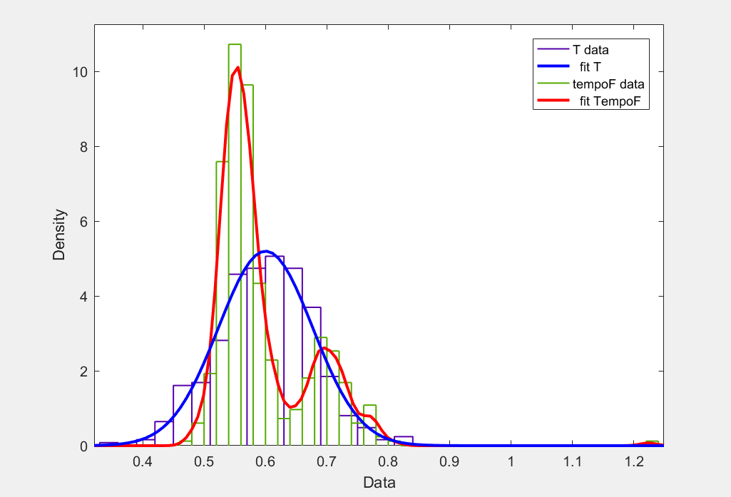

Figura 4, grafico ad istogramma che confronta l’andamento di tempoF e T

Il grafico in figura 4, riporta l’andamento della variabile in input tempoF in verde (curva che ne approssima l’andamento in rosso) e della variabile generata T in viola (curva che ne approssima l’andamento in blu).

Si può affermare che T approssimi la normale, siccome è una marginale di una distribuzione normale multivariata (ossia R), mentre così non è per tempoF, che mostra un andamento non parametrico e presenta due intervalli dove si concentrano maggiormente i valori, il primo fra 0.5 e 0.6 sec ed il secondo fra 0.65 e 0.75 sec.

Il risultato ottenuto è in accordo con il test di Kolmogorv-Smirnov ovvero che i due campioni non provengano dalla stessa distribuzione continua.

#### **Grafico ForzaM-F**

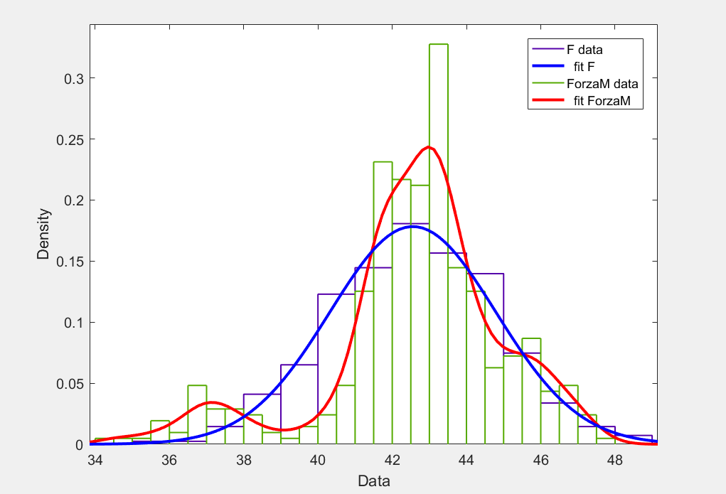

Figura 5, grafico ad istogramma che confronta l'andamento fra ForzaM ed F

Il grafico in figura 5, riporta l’andamento della variabile in input ForzaM in verde (curva che ne approssima l’andamento in rosso) e del vettore generato F in viola (curva che ne approssima l’andamento in blu).

Anche in questo caso, come nel precedente, F è distribuito secondo la normale, mentre ForzaM mostra un andamento non parametrico.

Il risultato è in accordo con il test di Kolmogorov-Smirnov, ossia che i due vettori in ingresso non appartengono alla stessa distribuzione continua.

#### **Grafico LunghezzaP – L**

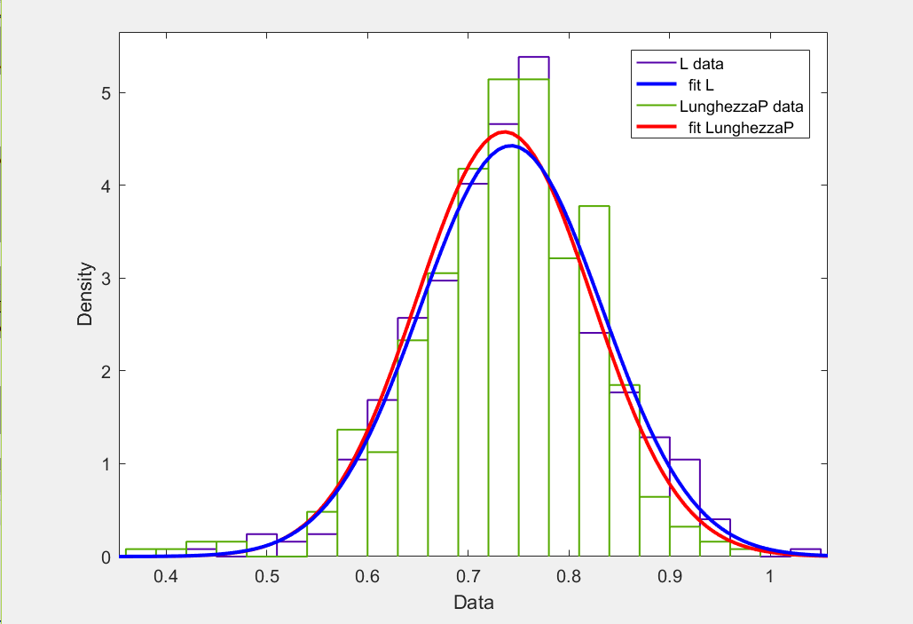

Figura 6, grafico ad Istogramma che confronta l'andamento tra LunghezzaP ed L

In figura è riportato l’andamento della variabile in ingresso LunghezzaP in verde (curva che ne approssima l’andamento in rosso) e del vettore generato L in viola (curva che ne approssima l’andamento in blu).

In questo grafico, a differenze dei casi precedenti, si nota come le due curve siano quasi perfettamente sovrapposte, ciò è ancora una volta in accordo con il risultato ottenuto dal test di Kolmogorov-Smirnov, il quale affermava che i due campioni esaminati appartenevano alla stessa distribuzione continua.

Inoltre, siccome è stato convenuto che L è distribuito secondo la normale, perché marginale di una distribuzione normale multivariata (ossia R), si può affermare che anche LunghezzaP è distribuito secondo la normale.

In seguito, verranno riportati i risultati ottenuti dai test statistici ed i grafici, riguardanti gli altri campioni raccolti attraverso il pavimento di forza.

### **5.1.3 Risultati ottenuti**

**Soggetto A2**

**Test di Kolmogorv Smirnov**

|  |  |
| --- | --- |
| Test | Risultato(ls=5%) |
| h1= kstest2(tempoF,T) | 1 |
| h2= kstest2(ForzaM,F) | 1 |
| h3= kstest2(LunghezzaP,L) | 1 |

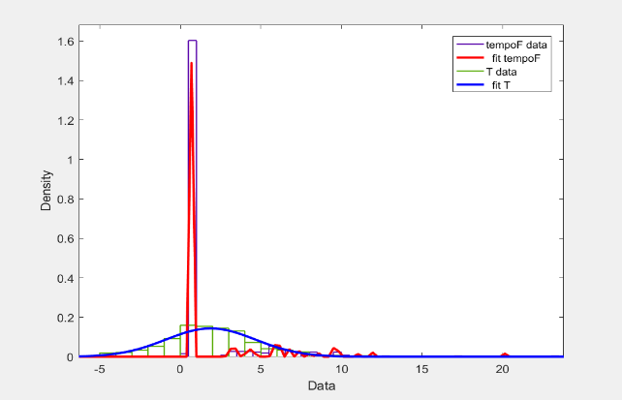

Figura 1, Grafico a istogrammi che confronta l'andamento fra tempoF e T (*)

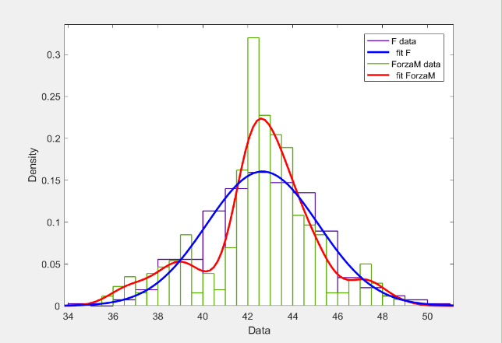

Figura 2, Grafico a istogrammi che confronta l'andamento fra ForzaM e F (*)

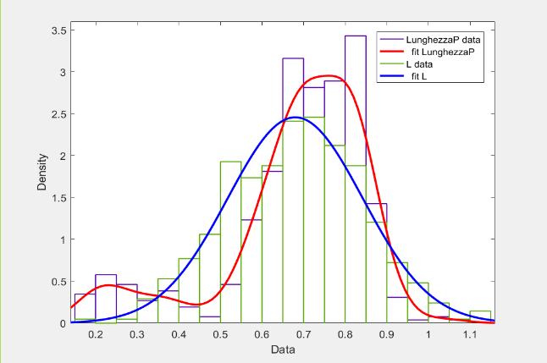

Figura 3, Grafico a istogrammi che confronta l'andamento fra LunghezzaP e L (*)

**Soggetto B1**

**Test di Kolmogorv Smirnov**

|  |  |
| --- | --- |
| Test | Risultato(ls=5%) |
| h1= kstest2(tempoF,T) | 1 |
| h2= kstest2(ForzaM,F) | 1 |
| h3= kstest2(LunghezzaP,L) | 0 |

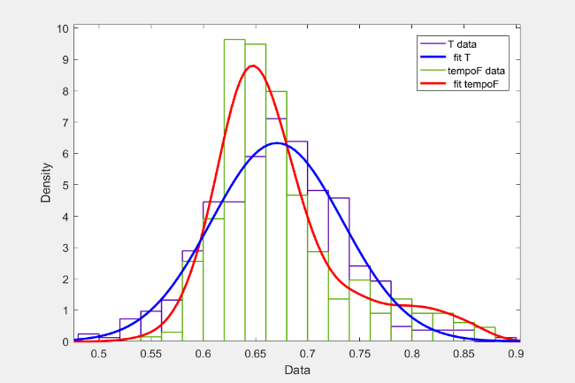

Figura 4, Grafico a istogrammi che confronta l'andamento fra tempoF e T

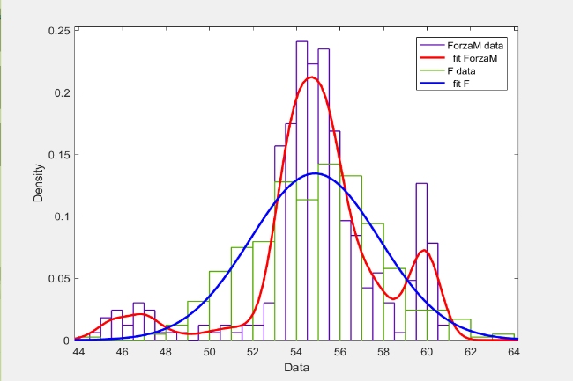

Figura 5, Grafico a istogrammi che confronta l'andamento fra ForzaM e F

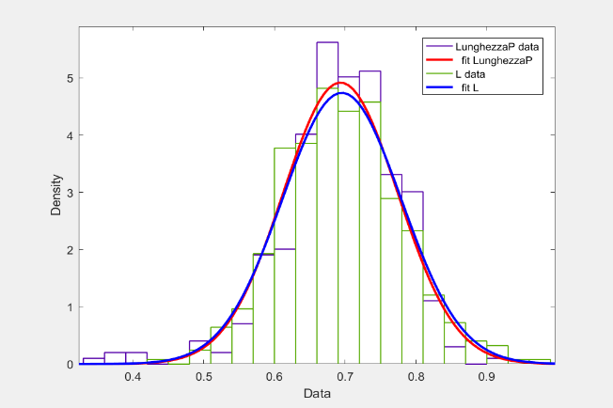

Figura 6, Grafico a istogrammi che confronta l'andamento fra LunghezzaP e L

**Soggetto B2**

**Test di Kolmogorv Smirnov**

|  |  |
| --- | --- |
| Test | Risultato(ls=5%) |
| h1= kstest2(tempoF,T) | 1 |
| h2= kstest2(ForzaM,F) | 1 |
| h3= kstest2(LunghezzaP,L) | 0 |

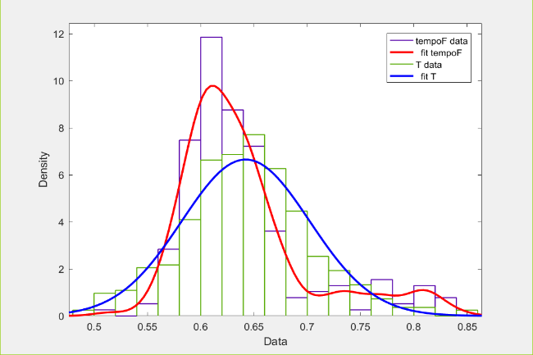

Figura 7,Grafico a istogrammi che confronta l'andamento fra tempoF e T

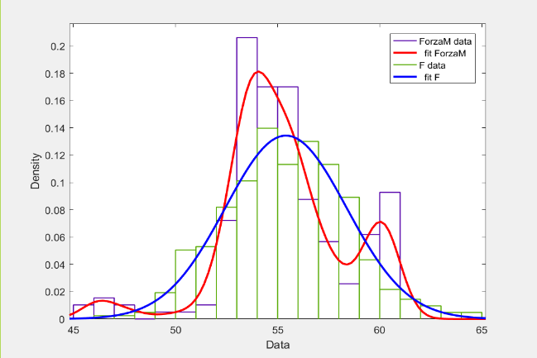

Figura 8,Grafico a istogrammi che confronta l'andamento fra ForzaM e F

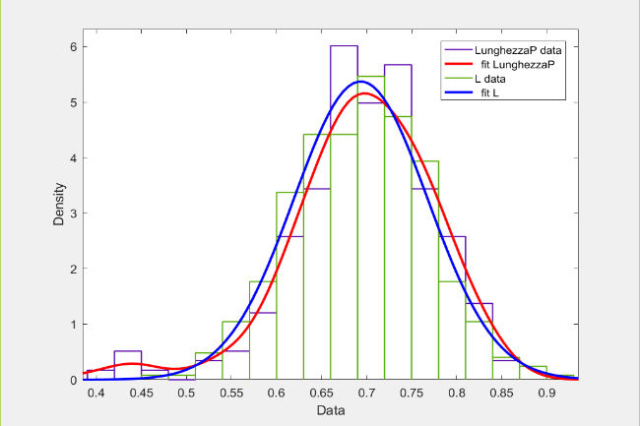

Figura 9,Grafico a istogrammi che confronta l'andamento fra LunghezzaP e L

**Soggetto C1**

**Test di Kolmogorv Smirnov**

|  |  |
| --- | --- |
| Test | Risultato(ls=5%) |
| h1= kstest2(tempoF,T) | 1 |
| h2= kstest2(ForzaM,F) | 1 |
| h3= kstest2(LunghezzaP,L) | 0 |

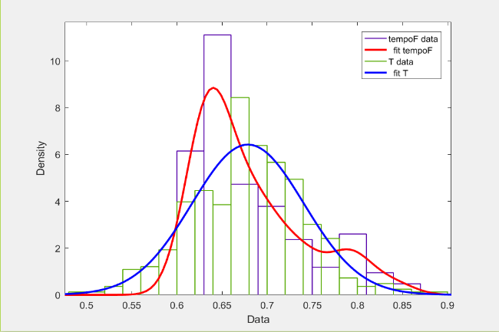

Figura 10, Grafico a istogrammi che confronta l'andamento fra tempoF e T

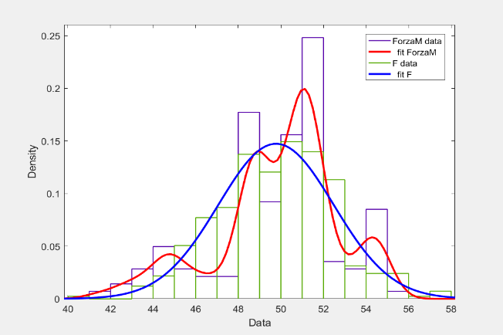

Figura 11, Grafico a istogrammi che confronta l'andamento fra ForzaM e F

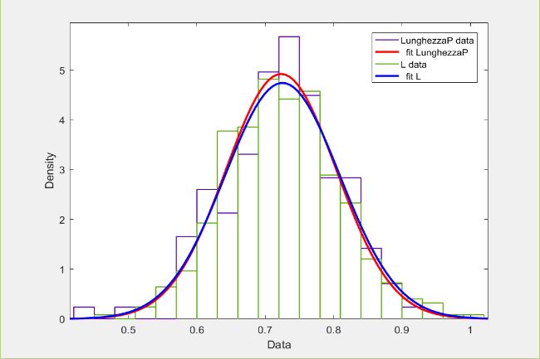

Figura 12,Grafico a istogrammi che confronta l'andamento fra LunghezzaP e L

**Soggetto C2**

**Test di Kolmogorv Smirnov**

|  |  |
| --- | --- |
| Test | Risultato(ls=5%) |
| h1= kstest2(tempoF,T) | 1 |
| h2= kstest2(ForzaM,F) | 0 |
| h3= kstest2(LunghezzaP,L) | 0 |

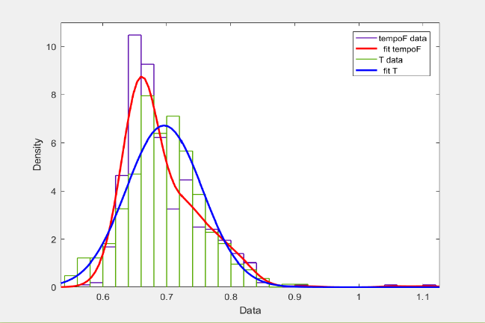

Figura 13,Grafico a istogrammi che confronta l'andamento fra tempoF e T

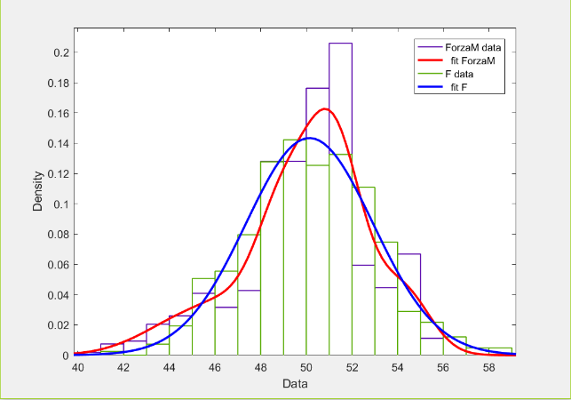

Figura 14, Grafico a istogrammi che confronta l'andamento fra ForzaM e F

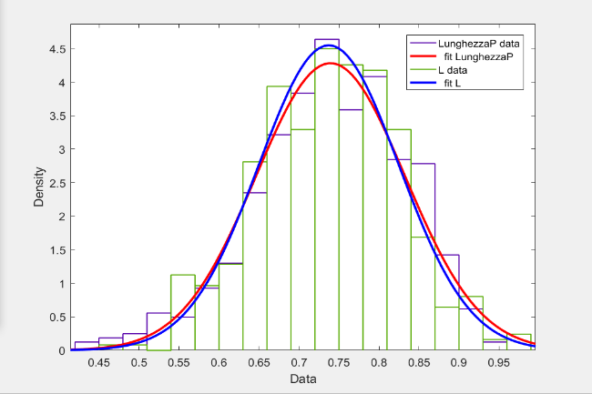

Figura 15,Grafico a istogrammi che confronta l'andamento fra LunghezzaP e L

## **5.2 Fitting e test statistico di una miscela gaussiana**

Il seguente test ha lo scopo di verificare se è possibile descrivere il processo di deambulazione dell’uomo attraverso una Gaussian Mixture.

*Per prima cosa si importa da Excel un campione utile per eseguire il test. Dopo aver imposto a 3 il numero di gradi di libertà, si utilizza la funzione “****fitgmdist”****, la quale genera una struttura che mostra com’è fatta la miscela che adatta al meglio i dati del campione in ingresso. Questa struttura sarà poi utilizzata attraverso il comando “****random****” per creare n variabili casuali distribuite secondo la struttura delle miscele gaussiane generata (nel nostro caso: n = 3). Infine, si confrontano i vettori generati con le rispettive marginali del campione in ingresso attraverso il* ***“kstest2”****(test di Kolmogorv-Smirnoff).*

Di seguito è riportato il codice commentato:

x=xlsread('Correlazione Jessica11.xlsx'); % Matrice dei dati

%importati del primo

%campione

TempoF= x(:,1); % Vettore che riporta il tempo misurato

% fra un passo e il successivo

ForzaM =x(:,2); %Vettore che riporta la Forza impressa

% ad ogni passo

LunghezzaP= x(:,3); % Vettore che riporta la distanza fra

% un passo e il successivo

meanF= mean(ForzaM); % Media del vettore delle Forze

meanT= mean(TempoF); % Media del vettore dei Tempi

meanL= mean(LunghezzaP); % Media del vettore delle Lunghezze

mu=[meanT;meanF;meanL]; % Vettore delle medie

sigma =var(x); % Matrice delle covarianze

gdl= 3; % Vinene impostato a 3 il numero di

% di gradi di libertà

GMModel = fitgmdist (x, gdl)% Questa è la struttura che dice come

% è fatta la miscela che adatta al

% meglio i dati del campione in input

Y = random(GMModel,415)%Restituisce n variabili casuali(n = 415).

% Ogni colonna di Y è una variabile

% casuale estratta dalla struttura delle

% miscele gaussiane generata GMModel.

T=Y(:,1); % Marginale di Y corrispondente a TempoF.

F=Y(:,2); % Marginale di Y corrispondente a ForzaM.

L=Y(:,3); % Marginale di Y corrispondente a LunghezzaP.

%plot delle tre marginali

dfittool(T)

dfittool(F)

dfittool(L)

%Test di Kolmogorov-Smirnov a due campioni

h1=kstest2(TempoF,T)

h2=kstest2(ForzaM,F)

h3=kstest2(LunghezzaP,L)

### **5.2.1 Test Statistico**

Nella tabella sottostante vengono riportati i risultati ottenuti effettuando il test di Kolmogorv-Smirnov fra i campioni sperimentali e quelli generati:

|  |  |
| --- | --- |
| Test di Kolmogorov-Smirnoff | Risultato(ls=5%) |
| h1= kstest2(tempoF,T) | 0 |
| h2= kstest2(ForzaM,F) | 0 |
| h3= kstest2(LunghezzaP,L) | 0 |

Come si può ben notare nella tabella riportata, in tutti i tre casi il test di Kolmogorv-Smirnov da risultato “0”, ciò significa che ognuna delle marginali della matrice sperimentale esaminata ha la stessa distribuzione della corrispettiva marginale della matrice delle miscele gaussiane random generata Y.

Generando più volte la distribuzione Y ed effettuando il kstest2, si è constatato che non tutti i test risultato verificati, ma può succedere che l’ipotesi che i due campioni provengono dalla stessa distribuzione venga respinta, questo è dovuto al processo di generazione random della miscela gaussiana Y.

NOTA: Si è costatato infatti che su circa dieci generazioni casuali della struttura a miscela, solo una risulta avere non tutte le marginali distribuite come le rispettive variabili in ingresso. Inoltre, si ricorda che si è utilizzato un test statistico con livello di significatività del 5%.

### **5.2.1 Confronto Grafici**

#### **Grafico TempoF-T**

Figura 16, Grafico ad istogramma che confronta l'andamento fra TempoF e T

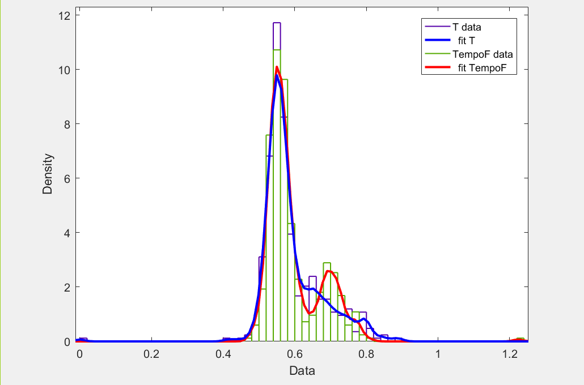

Nel grafico in figura 24 è riportata la variabile in ingresso TempoF in verde (andamento della curva in rosso) e il vettore generato T in viola (andamento della curva in blu).

Analizzando l’andamento delle due curve si può notare che risultano quasi perfettamente sovrapposte nell’intervallo che va da 0 a 0.6 secondi. Osservando le due curve nell’intermezzo che va da 0.6 a 0,9 secondi invece, si nota un comportamento lievemente differente, ciò può essere dovuto alla non accurata precisione dei dati sperimentali raccolti (curva TempoF), o all’approssimazione della curva T, visto e considerato che è stata generata casualmente. Se vengono quindi trascurate queste piccole inesattezze, si può concludere che il risultato ottenuto è in accordo con il test di Kolmogorv- Smirnov, ossia che i due campioni in esame appartengono alla stessa distribuzione.

#### **Grafico ForzaM-F**

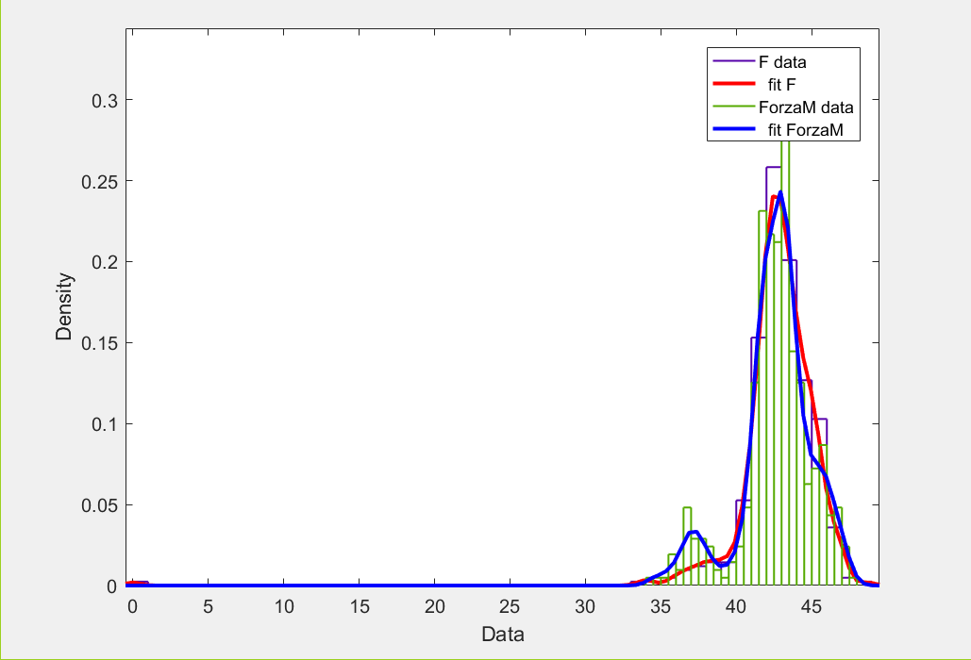

Figura 17, Grafico ad istogramma che confronta l'andamento fra ForzaM e F

Il grafico in figura 25 riporta l’andamento del vettore generato F in viola (curva in rosso) e della variabile in input ForzaM in verde (curva in blu).

Anche in questo caso le due curve risultano quasi del tutto sovrapposte nell’intervallo che va dai vai valori compresi fra i 40 e i 50 N, mentre è si nota che fra i 35 e i 40 N ForzaM presenta un lieve picco a differenza di F.

Considerando sempre un livello di significatività del 5% e ipotizzando che queste incongruenze siano causate da una non eccellente raccolta dei dati sperimentali, o da una imperfezione dovuta alla casualità nella generazione della matrice Y, si può confermare il risultato del test di Kolmogorv-Smirnov ossia che le due variabili provengano dalla stessa distribuzione continua.

#### **Grafico LunghezzaP-L**

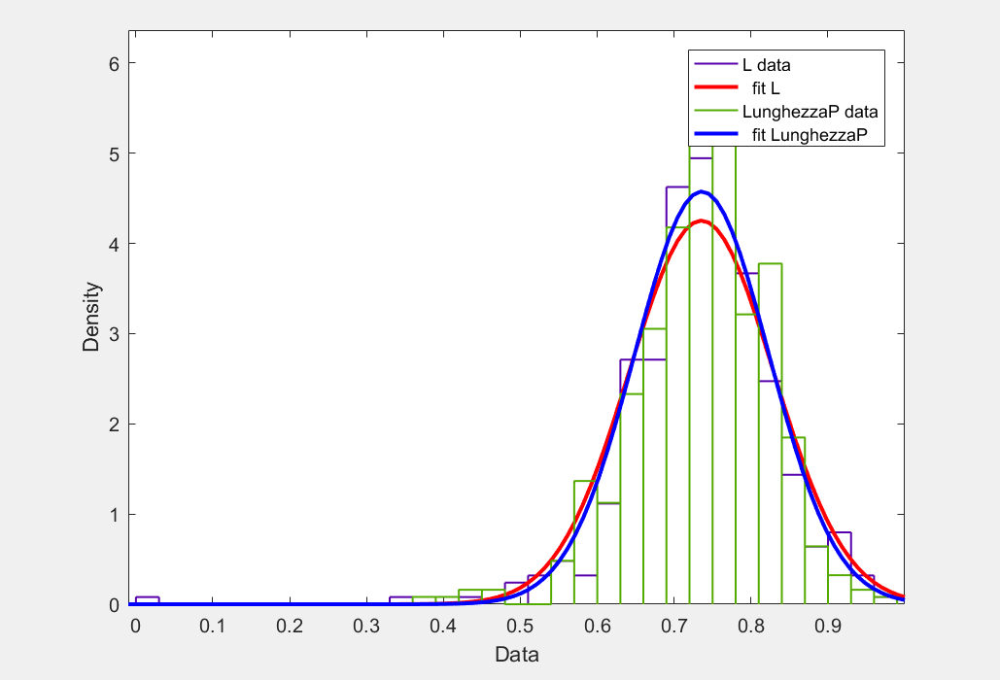

Figura 18, Grafico ad istogramma che confronta l'andamento tra LunghezzaP ed L

Questo grafico riporta l’andamento del vettore L in viola (curva in rosso) e del vettore LunghezzaP in verde (curva in blu).

In questo ultimo caso vediamo come sia la curva L che la curva LunghezzaP siano quasi perfettamente sovrapposte e che entrambe abbiano un picco a circa 0.75 m. Questo risultato è ancora una volta in accordo con quello ottenuto dal test di Kolmogrov-Smirnov, ossia che le due variabili provengano dalla stessa distribuzione continua.

In seguito, verranno riportati i risultati ottenuti dai test statistici ed i rispettivi grafici, degli altri campioni esaminati.

### **5.2.3 Risultati ottenuti**

**Soggetto A2**

**Test di Kolmogorv Smirnov**

|  |  |
| --- | --- |
| Test | Risultato(ls=5%) |
| h1= kstest2(tempoF, T) | 1 |
| h2= kstest2(ForzaM,F) | 0 |
| h3= kstest2(LunghezzaP,L) | 0 |

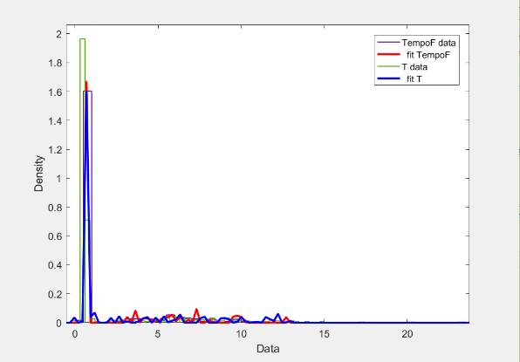

Figura 19, Grafico ad istogramma che confronta l'andamento tra TempoF e T (*)

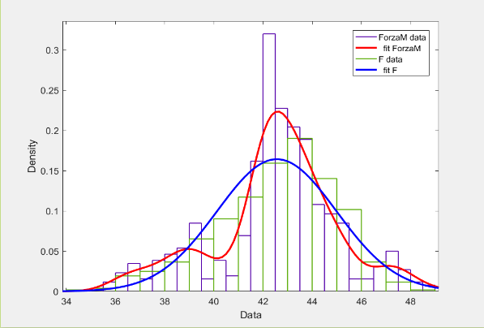

Figura 20, Grafico ad istogramma che confronta l'andamento fra ForzaM ed F

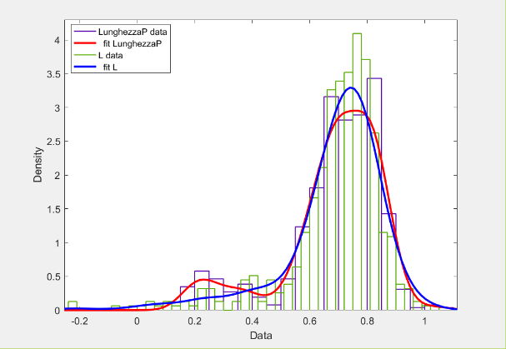

Figura 21,Grafico ad istogramma che confronta l'andamento tra LunghezzaP ed L

**Soggetto B1**

**Test di Kolmogorv Smirnov**

|  |  |
| --- | --- |
| Test | Risultato(ls=5%) |
| h1= kstest2(tempoF,T) | 0 |
| h2= kstest2(ForzaM,F) | 0 |
| h3= kstest2(LunghezzaP,L) | 0 |

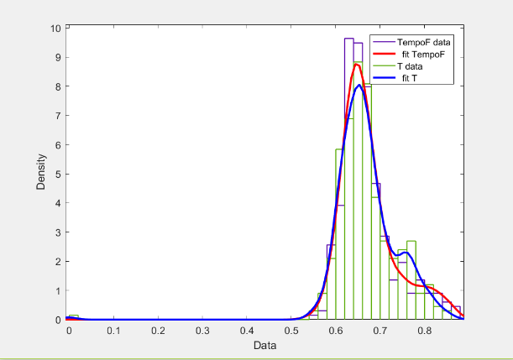

Figura 22, Grafico ad istogramma che confronta l'andamento fra TempoF e T

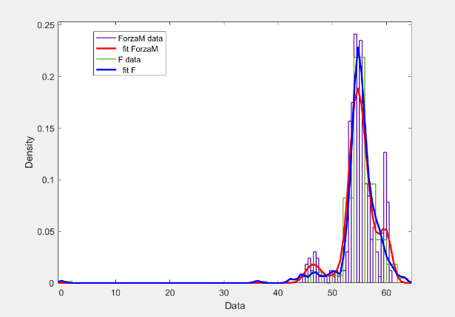

Figura 23, Grafico ad istogramma che confronta l'andamento fra ForzaM e F

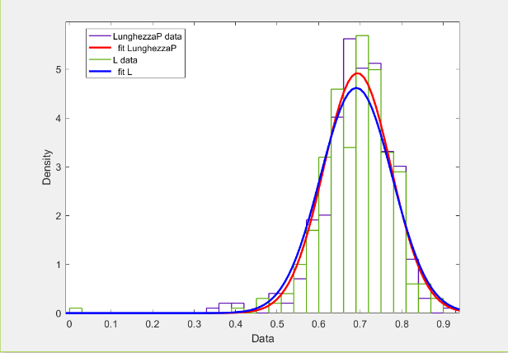

Figura 24,Grafico ad istogramma che confronta l'andamento fra LunghezzaP e L

**Soggetto B2**

**Test di Kolmogorv Smirnov**

|  |  |
| --- | --- |
| Test | Risultato(ls=5%) |
| h1= kstest2(tempoF,T) | 0 |
| h2= kstest2(ForzaM,F) | 0 |
| h3= kstest2(LunghezzaP,L) | 0 |

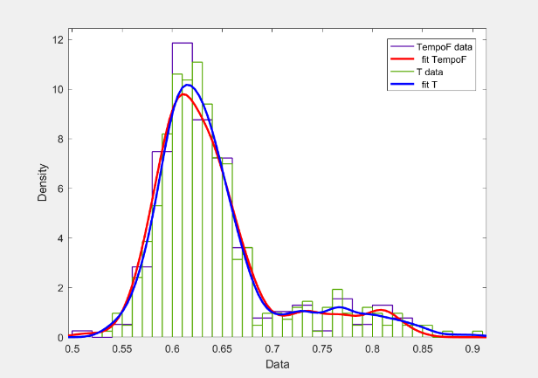

Figura 25,Grafico ad istogramma che confronta l'andamento fra TempoF e T

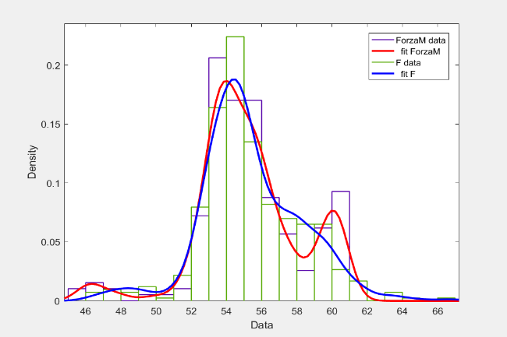

Figura 26,Grafico ad istogramma che confronta l'andamento fra ForzaM-F

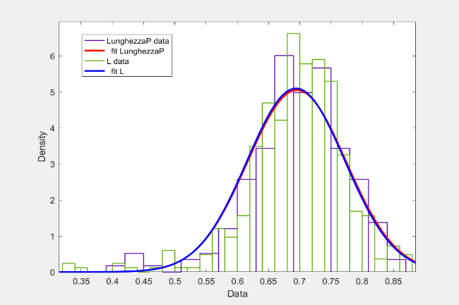

Figura 27,Grafico ad istogramma che confronta l'andamento fra LunghezzaP- L

**Soggetto C1**

**Test di Kolmogorv Smirnov**

|  |  |
| --- | --- |
| Test | Risultato(ls=5%) |
| h1= kstest2(tempoF,T) | 0 |
| h2= kstest2(ForzaM,F) | 0 |
| h3= kstest2(LunghezzaP,L) | 0 |

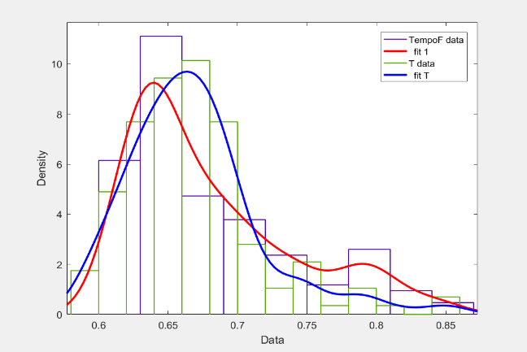

Figura 28,Grafico ad istogramma che confronta l'andamento fra TempoF e T

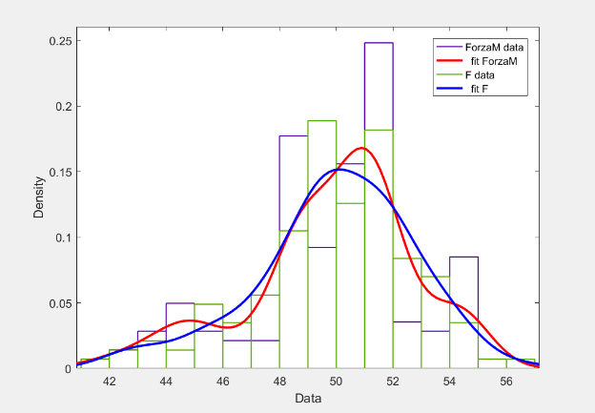

Figura 29,Grafico ad istogramma che confronta l'andamento fra ForzaM-F

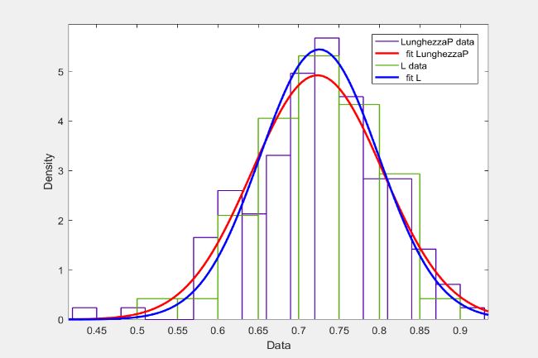

Figura 30,Grafico ad istogramma che confronta l'andamento fra LunghezzaP-L

**Soggetto C2**

**Test di Kolmogorv Smirnov**

|  |  |
| --- | --- |
| Test | Risultato(ls=5%) |
| h1= kstest2(tempoF,T) | 0 |
| h2= kstest2(ForzaM,F) | 0 |
| h3= kstest2(LunghezzaP,L) | 0 |

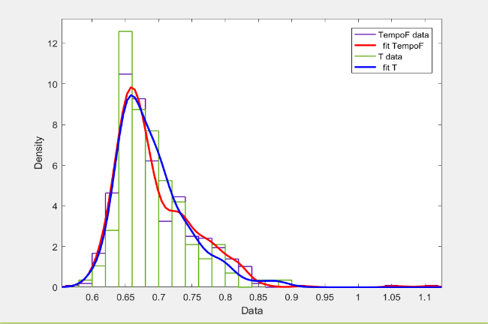

Figura 31,Grafico ad istogramma che confronta l'andamento fra tempoF e T

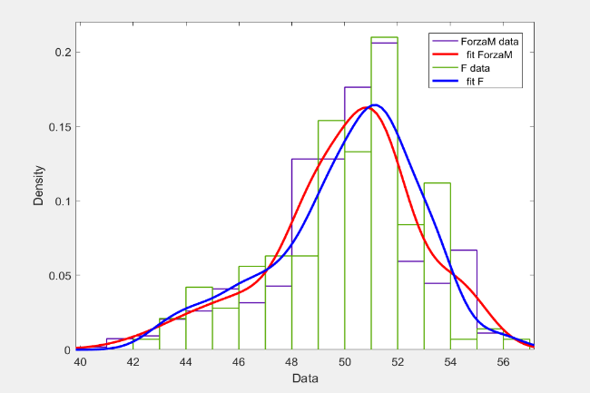

Figura 32,Grafico ad istogramma che confronta l'andamento fra ForzaM-F

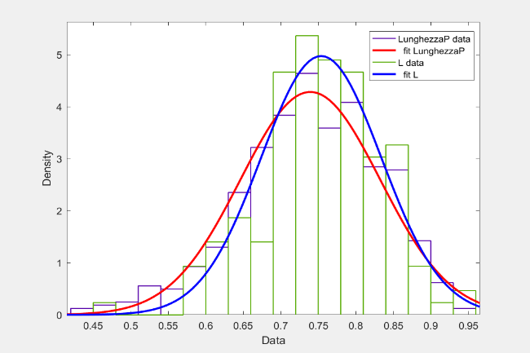

Figura 33,Grafico ad istogramma che confronta l'andamento fra LunghezzaP-L

## **5.3 Copule Statistiche**

L’obbiettivo è quello di verificare se esiste un metodo, attraverso le copule, per produrre dei campioni che simulino la camminata.

*Il test sarò diviso in due parti, nella prima si intende verificare il metodo descritto nel capitolo precedente, riguardante la generazione di funzioni di distribuzioni marginali discrete attraverso un approccio non parametrico.*

*Mentre nella seconda parte verranno appunto generati, attraverso le copule, dei campioni che simulino l’andamento di un camminatore.*

*Matlab ci permette di lavorare al massimo con le bivariate, per cui verrà data in ingresso una coppia di marginali ottenute da un campione sperimentali (es: TempoF, ForzaM) dal quale si calcolerà la matrice di correlazione e dopo aver scelto il numero di gradi di libertà, attraverso il comando “copularnd” sarà possibile estrarre la matrice di correlazione della copula. Infine grazie alla funzione “ksdensity” sarà possibile effettuare una stima del kernel della distribuzione ed ottenere la curva lisciata che interpola al meglio l’andamento dai punti trovati secondo la matrice di correlazione della copula in un'unica fase.*

*Successivamente sarà necessario eseguire un test statistico per verificare se le due variabili generate e quelli date in ingresso siano distribuiti nello stesso modo e quindi se i dati ottenuti possono essere utilizzati per simulare un camminatore al meglio.*

### **5.3.1 Parte 1**

Di seguito è riportato il codice sviluppato commentato:

x=xlsread('Correlazione Jessica11.xlsx'); % Importo i dati di input

TempoF= x(:,1); % Vettore che riporta il tempo misurato fra un passo e

% il successivo

ForzaM =x(:,2); % Vettore che riporta la forza impressa a ogni passo

LunghezzaP= x(:,3); % Vettore che riporta la distanza fra un passo e

% il successivo

meanF= mean(ForzaM); % Media del vettore delle Forze

meanT= mean(TempoF); % Media del vettore dei Tempi

meanL= mean(LunghezzaP); % Media del vettore delle Lunghezze

mu=[meanT;meanF;meanL]; % Vettore delle medie

sigma =var(x); % Matrice delle covarianze

[Fi,xi] = ecdf(TempoF); % Restituisce la funzione empirica di

% distribuzione cumulativa Fi valutata nei

% punti xi, utilizzando i dati del vettore

% TempoF.

% Ottengo il grafico funzione di distribuzione cumulativa empirica

figure()

stairs(xi,Fi,'b','LineWidth',1)

hold on

% Ottengo il grafico della curva lisciata attraverso la funzione ksdensity.

Fi_sm = ksdensity(TempoF ,xi,'function','cdf','bandwidth',0.01);

% Confronto delle due curve ottenute

plot(xi,Fi_sm,'r-','LineWidth',1)

% Legenda grafico

xlabel('X1')

ylabel('Cumulative Probability')

legend('Empirical','Smoothed','Location','NW')

grid on

[Fi,xi] = ecdf(ForzaM); % Restituisce la funzione empirica di

% distribuzione cumulativa Fi valutata nei

% punti xi, utilizzando i dati del vettore

% ForzaM.

% Ottengo il grafico funzione di distribuzione cumulativa empirica

figure()

stairs(xi,Fi,'b','LineWidth',1)

hold on

% Ottengo il grafico della curva lisciata attraverso la funzione ksdensity.

Fi_sm = ksdensity(ForzaM ,xi,'function','cdf','bandwidth',0.15);

% Confronto delle due curve ottenute

plot(xi,Fi_sm,'r-','LineWidth',1)

% Legenda grafico

xlabel('X2')

ylabel('Cumulative Probability')

legend('Empirical','Smoothed','Location','NW')

grid on

[Fi,xi] = ecdf(LunghezzaP); % Restituisce la funzione empirica di

% distribuzione cumulativa Fi valutata nei

% punti xi, utilizzando i dati del vettore

% LunghezzaP.

% Ottengo il grafico funzione di distribuzione cumulativa empirica

figure()

stairs(xi,Fi,'b','LineWidth',1)

hold on

% Ottengo il grafico della curva lisciata attraverso la funzione ksdensity.

Fi_sm = ksdensity(LunghezzaP ,xi,'function','cdf','bandwidth',0.03);

% Confronto delle due curve ottenute

plot(xi,Fi_sm,'r-','LineWidth',1)

% Legenda grafico

xlabel('X3')

ylabel('Cumulative Probability')

legend('Empirical','Smoothed','Location','NW')

grid on

#### **5.3.1.1 Confronto Grafici**

##### ***Grafico Empirical-Smoothed della distribuzione marginale discreta TempoF***

Figura 34, è riportato l’andamento della distribuzione marginale empirica (TempoF) e la rispettiva “lisciatura”

Il grafico in figura 42 mostra in blu l’andamento della funzione di distribuzione marginale empirica di TempoF (*ecdf ),* assieme alla curva “lisciata” ottenuta grazie alla “*ksdensity function”*  in rosso.

Si nota che la curva blu è una funzione lineare a tratti, ovvero una spezzata ottenuta attraverso l’interpolazione dei punti della marginale TempoF in ingresso, mentre la curva rossa ne approssima l’andamento così da ottenere una distribuzione continua.

##### ***Grafico Empirical-Smoothed della distribuzione marginale discreta ForzaM***

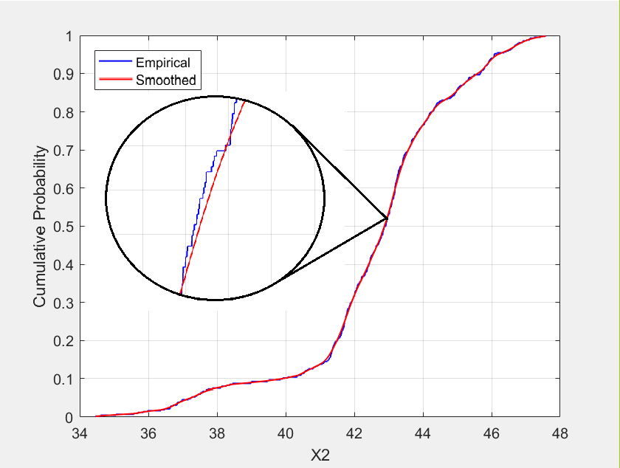

Figura 35, è riportato l’andamento della distribuzione marginale empirica (ForzaM) e la rispettiva “lisciatura”

Il grafico in figura 43 mostra in blu l’andamento della funzione di distribuzione marginale empirica di ForzaM (*ecdf),* assieme alla curva “lisciata” ottenuta grazie alla “*ksdensity function”* in rosso.

Nella miniatura è visibile la differenza fra i due andamenti, ovvero la funzione lineare a tratti ottenuta attraverso l’interpolazione dei punti della marginale ForzaM presa in ingresso (in blu) e la rispettiva “lisciatura” che delinea una distribuzione continua (in rosso).

##### ***Grafico Empirical-Smoothed della distribuzione marginale discreta LunghezzaP***

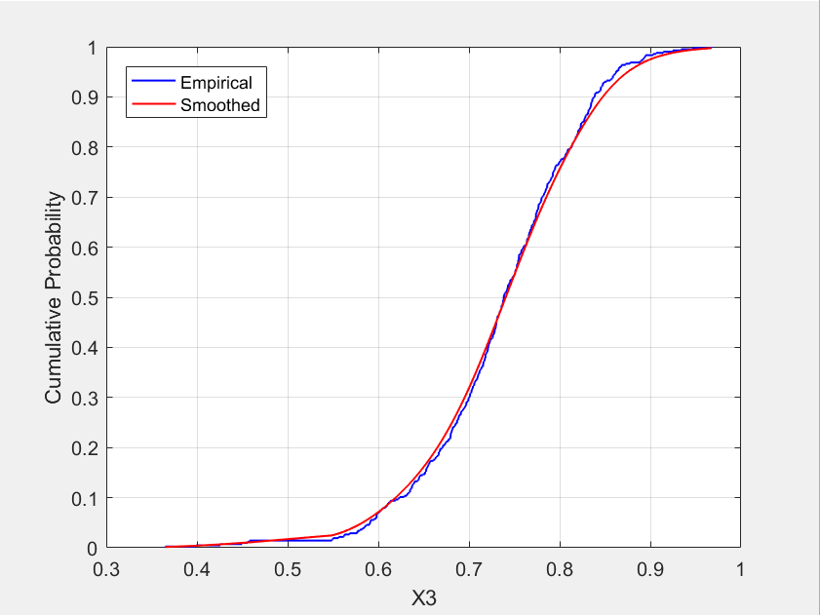

Figura 36, è riportato l’andamento della distribuzione marginale empirica (LunghezzaP) e la rispettiva “lisciatura

Il grafico in figura 14 mostra in blu l’andamento della funzione di distribuzione marginale empirica di LunghezzaP (*ecdf),* ovvero la funzione lineare a tratti ottenuta attraverso l’interpolazione dei punti della marginale ForzaM presa in ingresso, assieme alla curva “lisciata” ottenuta grazie alla “*ksdensity function”* in rosso.

Utilizzando questo metodo è stato dunque possibile ottenere le tre marginali X1, X2 ed X3 attraverso un approccio non parametrico

#### **5.3.1.2 Risultati ottenuti**

**Soggetto A2**

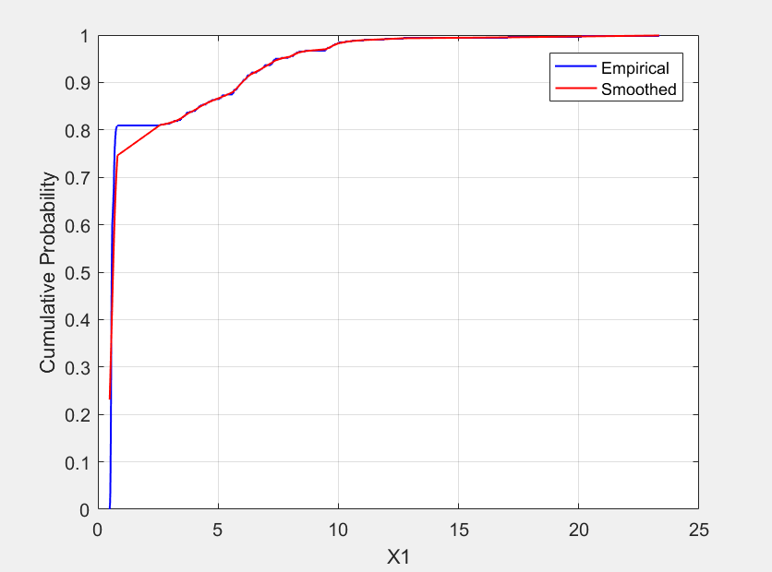

Figura 37, TempoF-Distribuzione marginale ottenuta attraverso un approccio non parametrico (in blu) e la “lisciatura” (in rosso) (*)

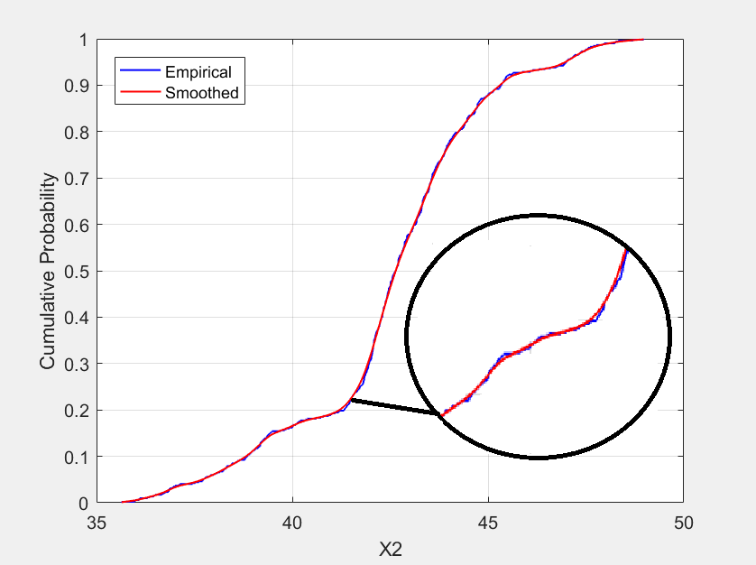

Figura 38,ForzaM-Distribuzione marginale ottenuta attraverso un approccio non parametrico (in blu) e la “lisciatura” (in rosso)

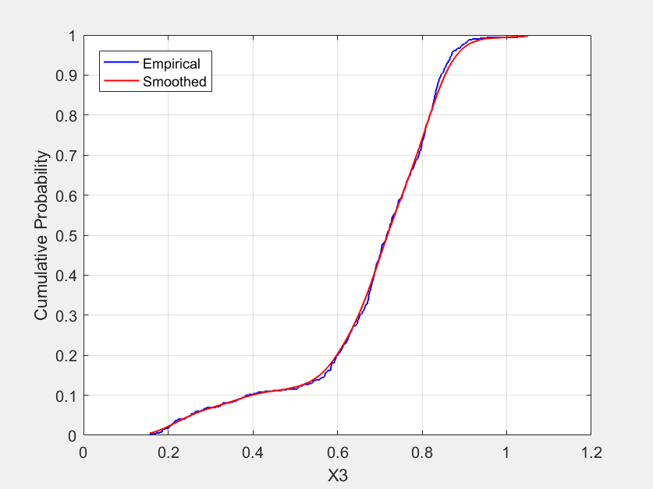

Figura 39, LunghezzaP-Distribuzione marginale ottenuta attraverso un approccio non parametrico (in blu) e la “lisciatura”( in rosso)

**Soggetto B1**

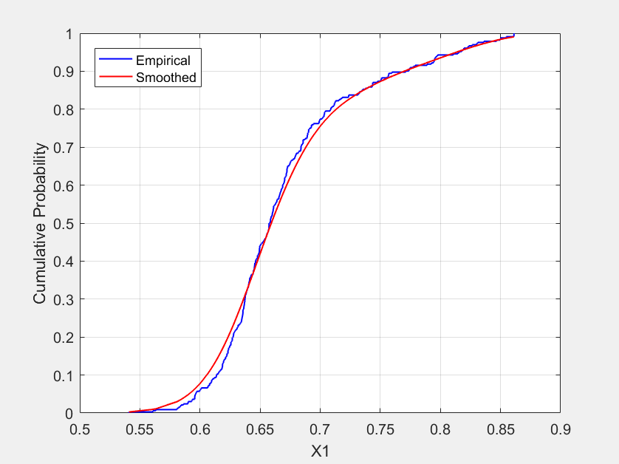

Figura 40,TempoF-Distribuzione marginale ottenuta attraverso un approccio non parametrico (in blu) e la “lisciatura” (in rosso)

Figura 41,TempoF-Distribuzione marginale ottenuta attraverso un approccio non parametrico (in blu) e la “lisciatura” (in rosso)

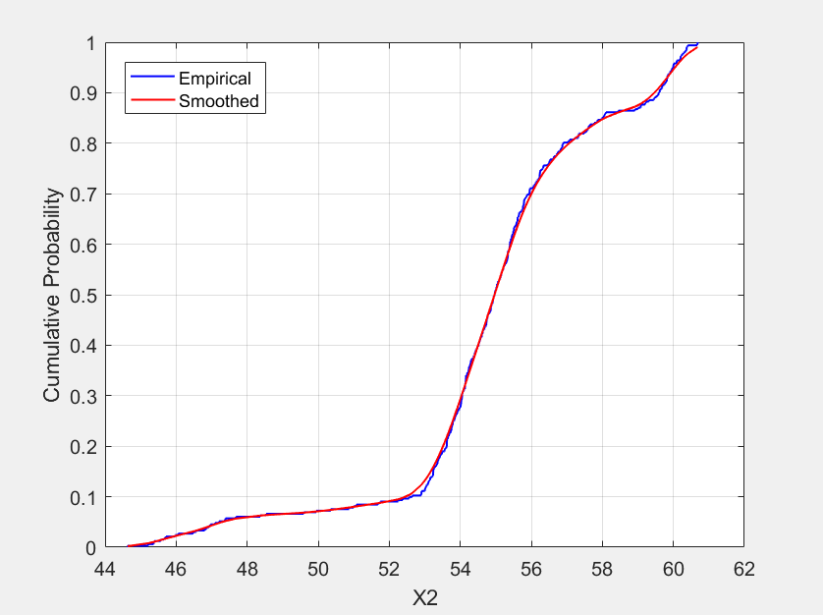

Figura 42, ForzaM-Distribuzione marginale ottenuta attraverso un approccio non parametrico (in blu) e la “lisciatura” (in rosso)

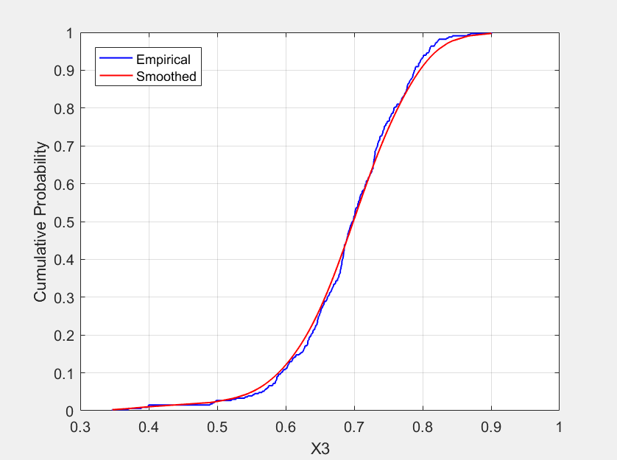

Figura 43, LunghezzaP-Distribuzione marginale ottenuta attraverso un approccio non parametrico (in blu) e la “lisciatura” (in rosso)

**Soggetto B2**

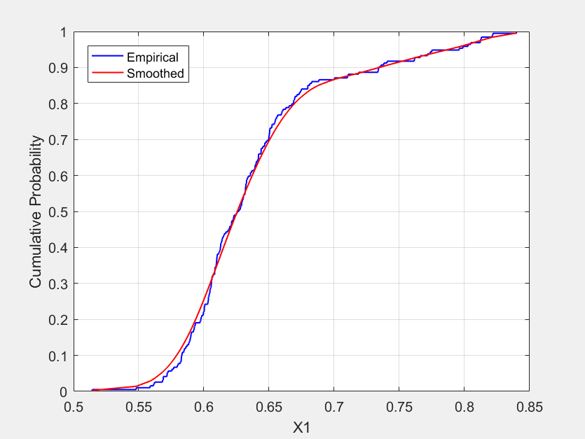

Figura 44,TempoF-Distribuzione marginale ottenuta attraverso un approccio non parametrico (in blu) e la “lisciatura” (in rosso)

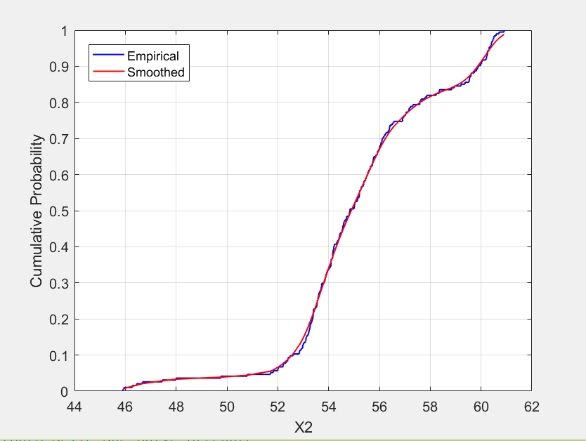

Figura 45, ForzaM-Distribuzione marginale ottenuta attraverso un approccio non parametrico (in blu) e la “lisciatura” (in rosso)

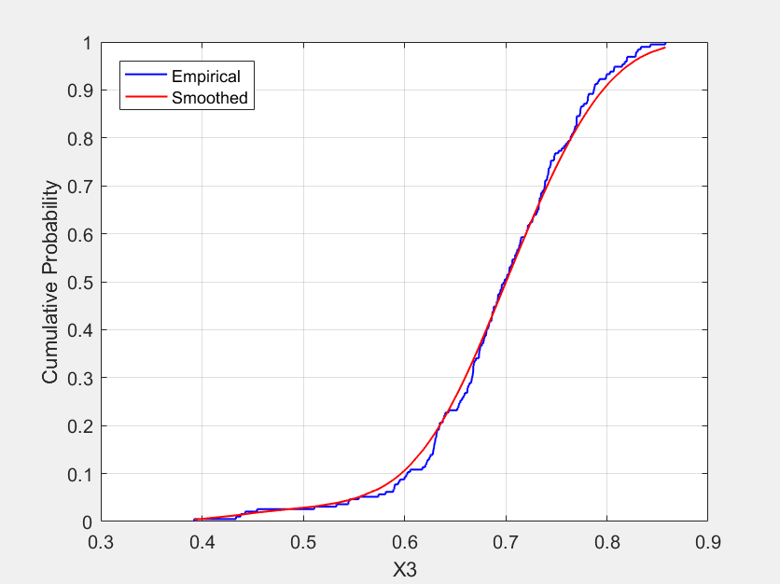

Figura 46, LunghezzaP-Distribuzione marginale ottenuta attraverso un approccio non parametrico (in blu) e la “lisciatura” (in rosso)

**Soggetto C1**

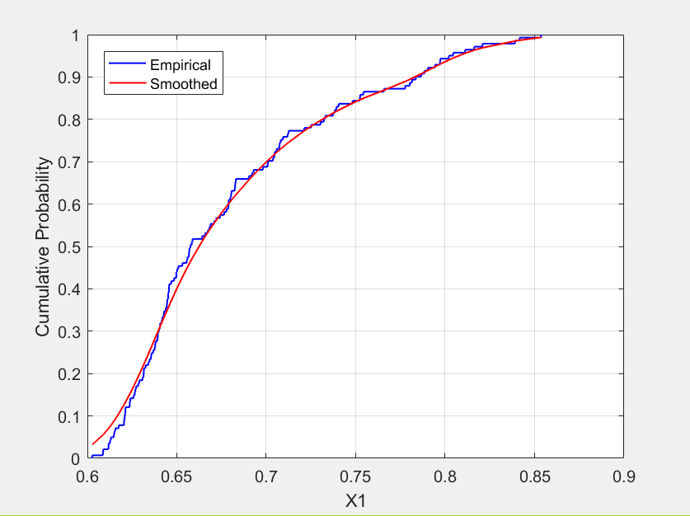

Figura 47, TempoF-Distribuzione marginale ottenuta attraverso un approccio non parametrico (in blu) e la “lisciatura” (in rosso)

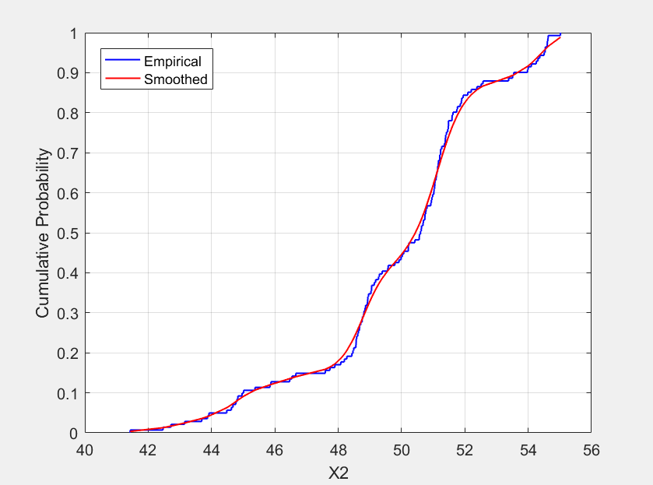

Figura 48, ForzaM-Distribuzione marginale ottenuta attraverso un approccio non parametrico (in blu) e la "lisciatura"(in rossa)

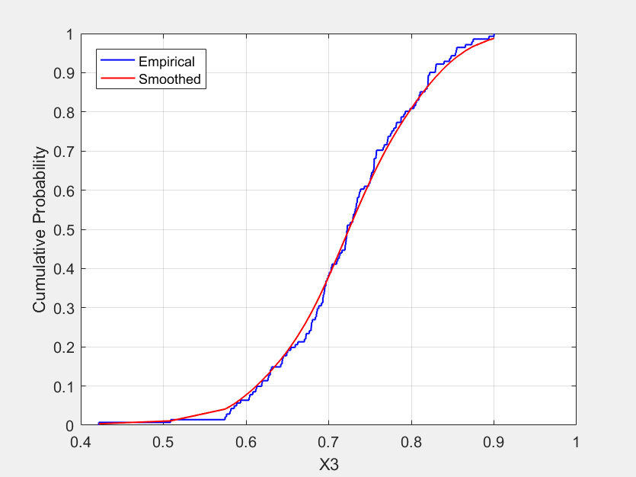

Figura 49, LunghezzaP-Distribuzione marginale ottenuta attraverso un approccio non parametrico (in blu) e la "lisciatura"(in rossa)

**Soggetto C2**

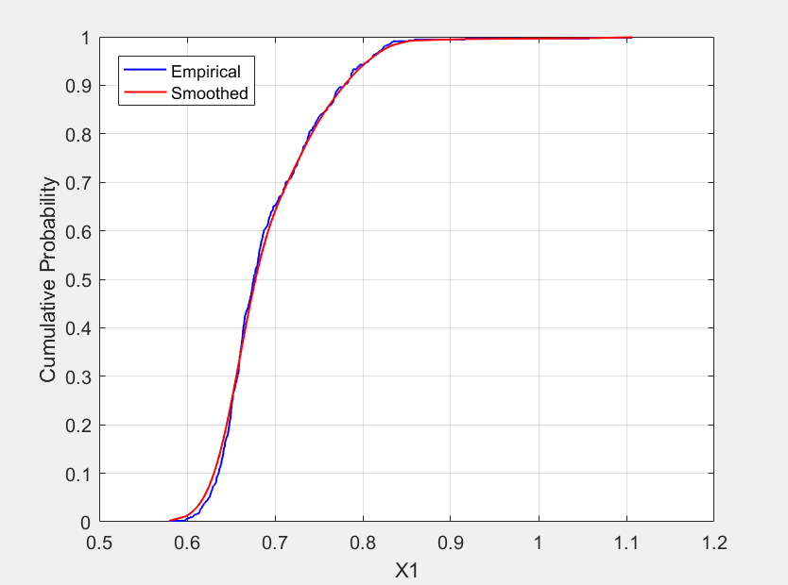

Figura 50, TempoF-Distribuzione marginale ottenuta attraverso un approccio non parametrico (in blu) e la “lisciatura” (in rosso)

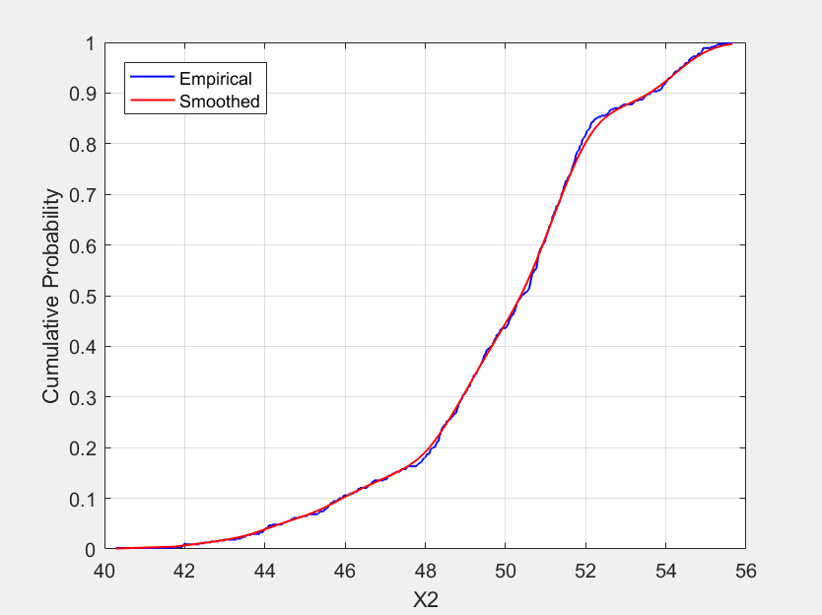

Figura 51, ForzaM-Distribuzione marginale ottenuta attraverso un approccio non parametrico (in blu) e la "lisciatura"(in rossa)

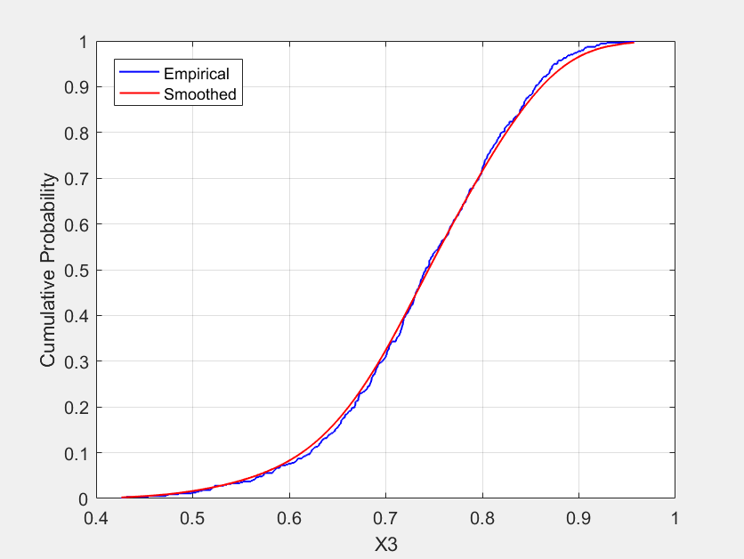

Figura 52, LunghezzaP-Distribuzione marginale ottenuta attraverso un approccio non parametrico (in blu) e la “lisciatura” (in rosso)

### **5.3.2 Parte 2**

In seguito, è riportato il codice sviluppato commentato:

x=xlsread('Correlazione Jessica11.xlsx'); % Importo i dati di input

TempoF= x(:,1); % Vettore che riporta il tempo misurato fra un passo e

% il successivo

ForzaM =x(:,2); % Vettore che riporta la forza impressa a ogni passo

LunghezzaP= x(:,3); % Vettore che riporta la distanza fra un passo e

% il successivo

meanF= mean(ForzaM); % Media del vettore delle Forze

meanT= mean(TempoF); % Media del vettore dei Tempi

meanL= mean(LunghezzaP); % Media del vettore delle Lunghezze

mu=[meanT;meanF;meanL]; % Vettore delle medie

sigma =var(x); % Matrice delle covarianze

nu = 3; % Numero dei gradi di libertà

tau = corr(x(:,1),x(:,2),'type','kendall');

%restituisce la matrice dei coefficienti di correlazione tra le due %marginali TempoM e ForzaM della matrice in input x.

rho = copulaparam('t', tau, nu, 'type','kendall'); % restituisce i

% parametri di correlazione lineare corrispondenti alla copula t.

n=415; % numero di campioni

U = copularnd('t',[1 rho; rho 1],nu,n); %generare n vettori random dalla

%copula t con parametri di

%correlazione lineare rho.

X1 = ksdensity(x(:,1),U(:,1),'function','icdf','width',0.02);

X2 = ksdensity(x(:,2),U(:,2),'function','icdf','width',0.15);

% La ksdensity function consente di effettuare una stima delle distribuzioni marginali (lisciatura dell’andamento) della copula t ottenuta.

scatterhist(X1,X2,'Direction','out') %genero gli instogrammi di X1 e X2

h1=kstest2(X1,TempoF) % Test di Kolmogorov-Smirnoff fra X1 e TempoF

h2=kstest2(X2,ForzaM) % Test di Kolmogorov-Smirnoff fra X2 e ForzaM

dfittool(X1)

dfittool(TempoF) % plot di X1 e TempoF

dfittool(X2)

dfittool(ForzaM) % plot di X2 e ForzaM

nu = 3; % Gradi di libertà

tau = corr(x(:,2),x(:,3),'type','kendall'); %restituisce la matrice dei %coefficiente di correlazione tra le due marginali ForzaM e LunghezzaP della matrice dei dati di input x.

rho = copulaparam('t', tau, nu, 'type','kendall'); % restituisce i parametri di correlazione lineare corrispondenti alla copula t.

%generare n vettori random dalla copula t con parametri di correlazione lineare rho.

n = 415;

U = copularnd('t',[1 rho; rho 1],nu,n); %generare n vettori random dalla

%copula t con parametri di

%correlazione lineare rho.

X3 = ksdensity(x(:,2),U(:,1),'function','icdf','width',0.15);

X4 = ksdensity(x(:,3),U(:,2),'function','icdf','width',0.05);

% La ksdensity function consente di effettuare una stima delle distribuzioni marginali (lisciatura dell’andamento) della copula t ottenuta.

scatterhist(X3,X4,'Direction','out') %genero gli instogrammi di X3 e X4

dfittool(X3)

dfittool(ForzaM) % plot di X3 e ForzaM

dfittool(X4)

dfittool(LunghezzaP) % plot di X4 e LunghezzaP

h3=kstest2(X3,ForzaM) % Test di Kolmogorov-Smirnoff fra X3 e ForzaM

h4=kstest2(X4,LunghezzaP)% Test di Kolmogorov-Smirnoff fra X4 e

% LunghezzaP

nu = 3; % Gradi di libertà

tau = corr(x(:,3),x(:,1),'type','kendall'); %restituisce la matrice dei %coefficiente di correlazione tra le due marginali LunghezzaP e TempoM della matrice dei dati di input x.

rho = copulaparam('t', tau, nu, 'type','kendall'); % restituisce i parametri di correlazione lineare corrispondenti alla copula t.

%generare n vettori random dalla copula t con parametri di correlazione lineare rho.

n = 415;

U = copularnd('t',[1 rho; rho 1],nu,n); %generare n vettori random dalla

%copula t con parametri di

%correlazione lineare rho.

X5 = ksdensity(x(:,3),U(:,1),'function','icdf','width',0.05);

X6 = ksdensity(x(:,1),U(:,2),'function','icdf','width',0.02);

% La ksdensity function consente di effettuare una stima delle distribuzioni marginali (lisciatura dell’andamento) della copula t ottenuta.

scatterhist(X5,X6,'Direction','out') %genero gli instogrammi di X5 e X6

dfittool(X5)

dfittool(LunghezzaP) % plot di X5 e LunghezzaP

dfittool(X6)

dfittool(TempoF) % plot di X6 e TempoF

kstest2(X5,KunghezzaP) % Test di Kolmogorov-Smirnoff fra X5 e LunghezzaP

kstest2(X6,TempoF) % Test di Kolmogorov-Smirnoff fra X6 e TempoF

#### **5.3.2.1 Test Statistico**

Nella tabella sottostante vengono riportati i risultati ottenuti effettuando il test di Kolmogorv-Smirnov per il soggetto A1.

|  |  |
| --- | --- |
| Test di Kolmogorov-Smirnoff | Risultato(ls=5%) |
| h1= kstest2(X1,TempoF) | 0 |
| h2= kstest2(X2,ForzaM) | 0 |
| h3= kstest2(X3,ForzaM) | 0 |
| h4= kstest2(X4,LunghezzaP) | 0 |
| h5= kstest2(X5,LunghezzaP) | 0 |
| h6= kstest2(X6,TempoF) | 0 |

Secondo i risultati ottenuti in tabella, ognuno delle stime della distribuzione marginale della copula t ottenuta, ha la stessa distribuzione della corrispondente marginale utilizzata in input per generarla.

#### **5.3.2.2 Confronto Grafici**

##### ***Grafico a Istogramma di X1 e X2***

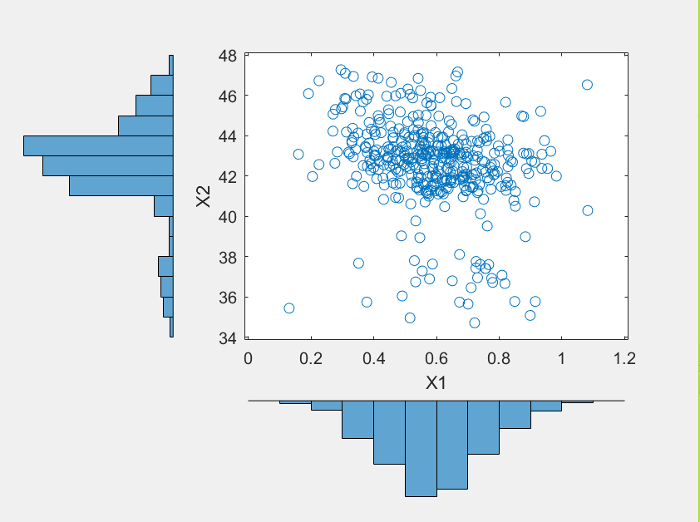

Figura 53,Grafico che riporta in ascissa l'istogramma di X1 e in ordinata l'istogramma di X2

In figura vengono riportate X1 e X2, ossia le due distribuzioni marginali estratte dalla copula t generata e stimate grazie alla funzione “*ksdensity”*.

Le variabili vengono rappresentate attraverso due istogrammi, quello sull’asse delle ascisse corrisponde a X1 mentre quello sulle ordinate a X2. Nel mezzo vengono riportati i punti toccati dalle due distribuzioni, si nota che la zona di maggior concentrazione è individuata dalle seguenti coordinate: 0,4- 0,8 sec e 41,0-45,0 N.

##### ***Grafico a istogramma di X3 e X4***

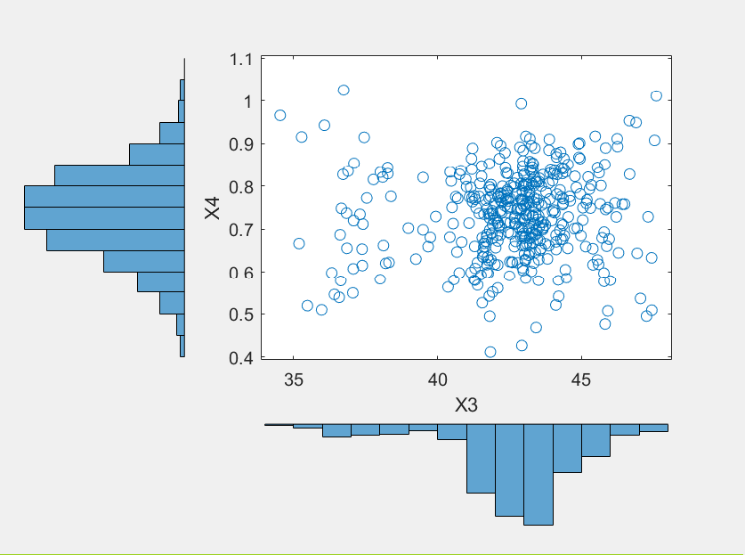

Figura 54, Grafico che riporta in ascissa l'istogramma di X3 e in ordinata l'istogramma di X4

In figura vengono riportate X3 e X4, ossia le due distribuzioni marginali estratte dalla copula t generata e stimate grazie alla funzione “*ksdensity”*.

I vettori sono rappresentati attraverso due istogrammi, quello sull’asse delle ascisse corrisponde a X3 mentre quello sulle ordinate a X4. Nel mezzo vengo rappresentati i punti toccati dalle due distribuzioni che si accumulano principalmente negli intervalli compresi fra 40- 45 N e 0,6 – 0.9 secondi.

##### ***Grafico a istogramma di X5 e X6***

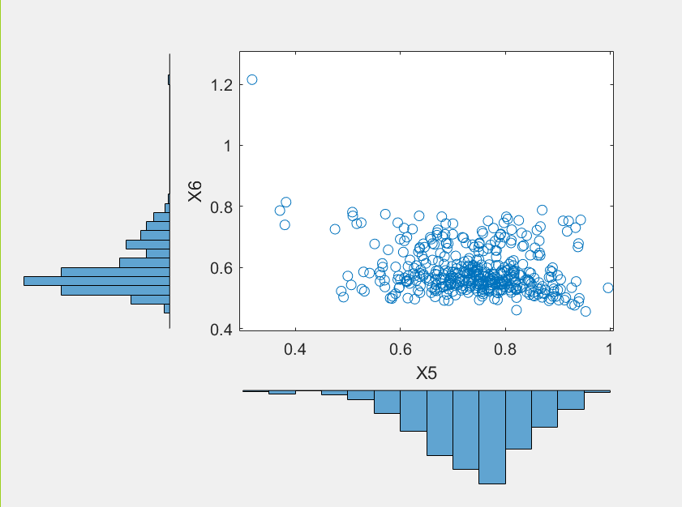

Figura 55, Grafico che riporta in ascissa l'istogramma di X5 e in ordinata l'istogramma di X6

In figura vengono riportate X5 e X6, ossia le due distribuzioni marginali estratte dalla copula t generata e stimate grazie alla funzione “*ksdensity”*.

I vettori sono rappresentati attraverso due istogrammi, quello sull’asse delle ascisse corrisponde a X5 mentre quello sulle ordinate a X6. Nel mezzo vengo rappresentati i punti toccati dalle due distribuzioni. Si può nota che la maggior parte dei valori è addensata negli intervalli compresi fra 0.6 e 0,085 m e 0,45 e 0,8 secondi.

##### ***Confronto X1-TempF***

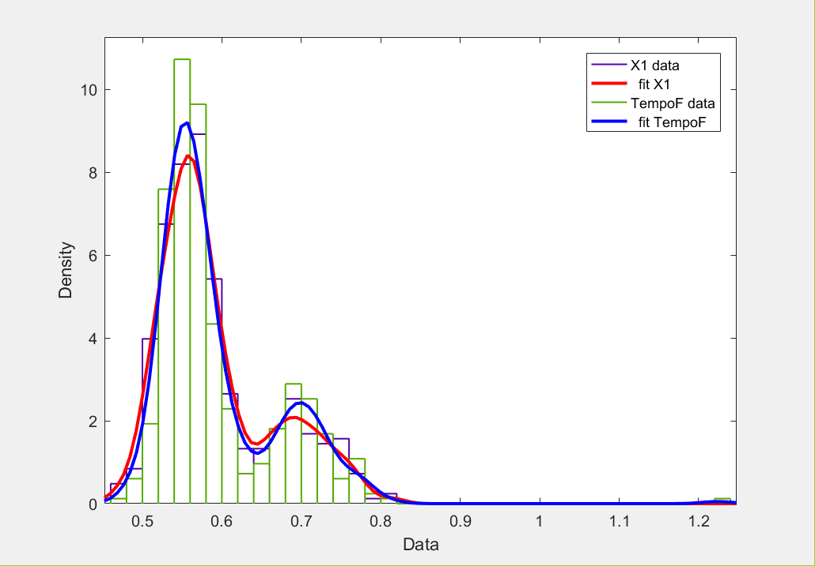

Figura 56,Grafico a istogrammi che riporta l’andamento della marginale TempoF e del vettore generato X1

La figura sopra riportata mostra l’andamento di X1 in viola (curva in rosso) e di TempoF in verde (curva in blu).

Si nota che il grafico rispecchia il risultato ottenuto dal kstest2, infatti le due curve hanno andamenti molto simili, ossia un picco, dove si ha un’alta concentrazione di valori, nell’intervallo compreso fra 0.5 e 0.6 ed un secondo picco più basso nell’ intervallo che va da 0.65 a 0.8 secondi. L’approssimazione della curva generata è definita dal parametro “*width”* della funzione “*ksdensity”* con il quale è possibili modificare la larghezza di banda ed ottenere quindi un andamento più o meno preciso, in questo caso è stato impostato a 0.02. Si può affermare che il grafico ottenuto conferma l’esito del Test di kolmogorv-Smirnov, ossia che X1 e TempoF provengono dalla stessa distribuzione continua.

##### ***Confronto X2-ForzaM***

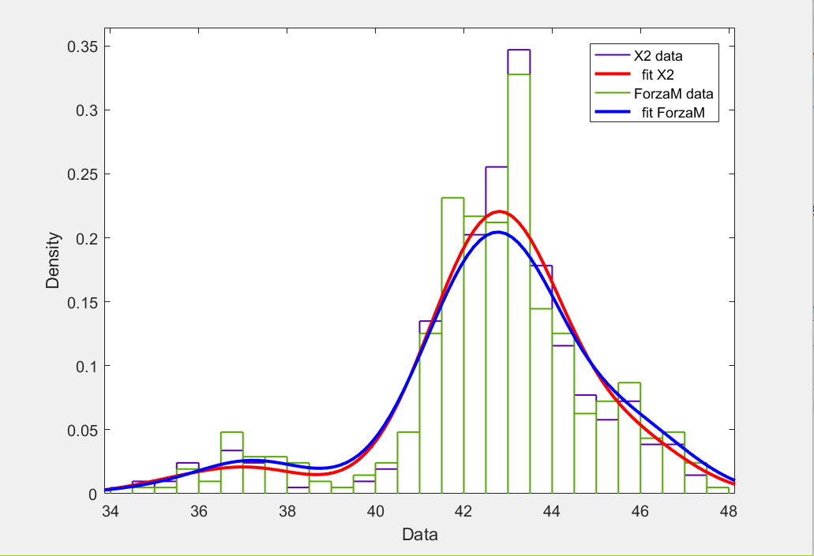

Figura 57, Grafico a istogrammi che riporta l’andamento della marginale ForzaM e del vettore generato X2

In figura è riportato l’andamento della variabile generata X2 in viola (curva in rosso) e in verde quello della variabile in input ForzaM (curva in blu).

L’andamento delle due curve presenta una forte picco di valori in corrispondenza dell’intervallo che va da 42 a 44 N. Anche in questo caso si può ben notare come le due curve risultino quasi del tutto sovrapposte, ciò è confermato anche dal kstest2 che, essendo risultato 0, certifica che esse provengano dalla stessa distribuzione continua. Per questo caso, il parametro “width” che determina l’approssimazione della curva e è stato impostato a 0.15.

##### ***Confronto X3-ForzaM***

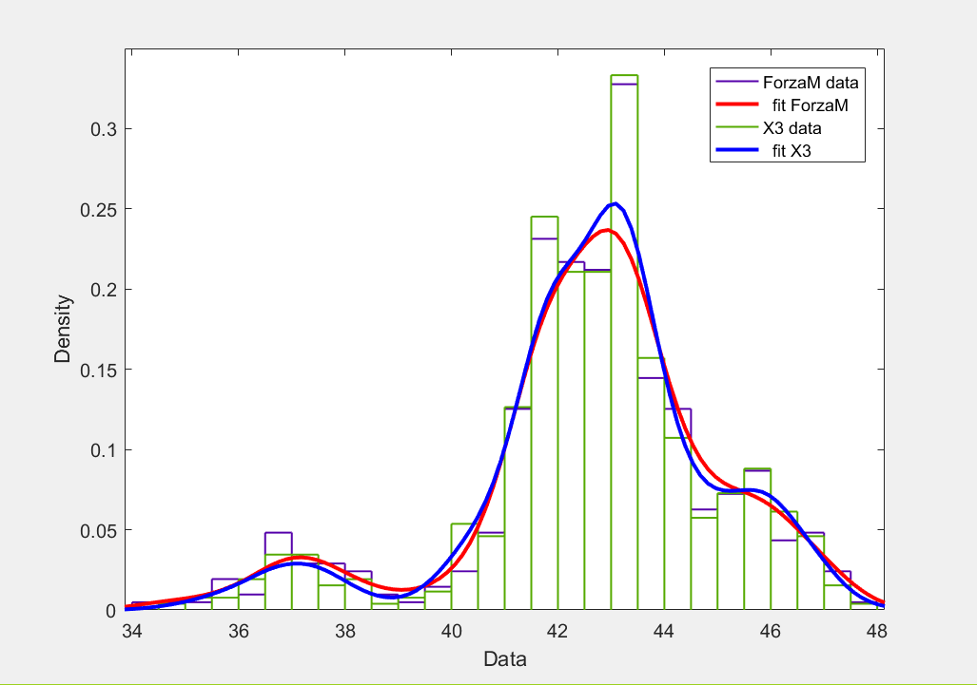

Figura 58,Grafico a istogrammi che riporta l’andamento della marginale ForzaM e del vettore generato X3

In figura è riportato l’andamento della variabile ForzaM in viola (curva in rosso) e in verde quello della variabile generata X3 (curva in blu).

Si può notare come gli andamenti delle due curve siano molto simili, con un picco di valori nell’intervallo compreso fra i 41 e i 44 N, ciò è confermato anche dal test di Kolmogorv-Smirnov, il quale certifica che le due variabili seguono l’andamento della medesima distribuzione continua. Anche in questo caso il parametro “width” è stato impostato a 0,15.

##### ***Confronto X4-LunghezzaP***

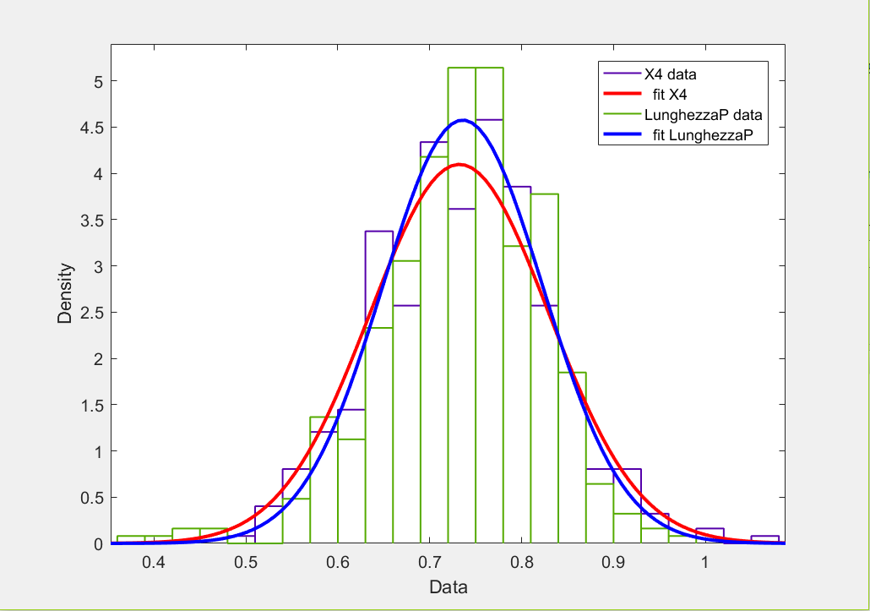

Figura 59, Grafico a istogrammi che riporta l’andamento della marginale LunghezzaP e del vettore generato X4

In figura è riportato l’andamento della variabile in input LunghezzaP in verde (curva in blu) e in viola quello della variabile generata X4 (curva in rosso).

Anche in questo caso le due curve hanno andamenti molto simili con un picco di valori compreso nell’ intervallo che va da 0.6 a 0.85 secondi. Inoltre, anche il test di Kolmogorv-Smirnov è in accordo con il risultato grafico, in quanto conferma che i due campioni provengano dalla stessa distribuzione continua. Il parametro “width” è stato impostato a 0.05 in questo caso.

##### ***Confronto X5-LunghezzaP***

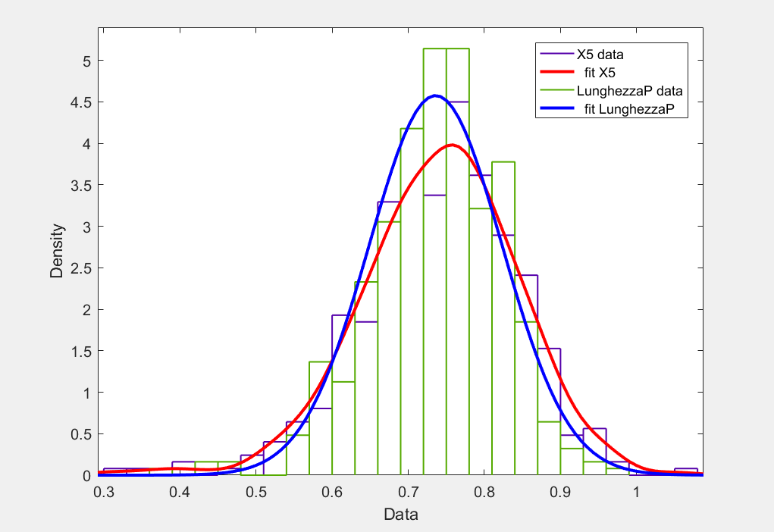

Figura 60, Grafico a istogrammi che riporta l’andamento della marginale LunghezzaP e del vettore generato X5

In figura è riportato l’andamento di LunghezzaP in verde (curva in blu) e in viola quello di X5 (curva in rosso).

I risultati ottenuti sono molto simili a quelli del caso precedente, per cui, valutando anche l’esito del test di Kolmogorv-Smirnov, si può concludere che anche X5 e LunghezzaP siano distribuiti nello stesso modo. Il parametro “width” che determina l’approssimazione della curva generata X5, è stato impostato a 0.05 in questo caso.

##### ***Confronto X6-TempoF***

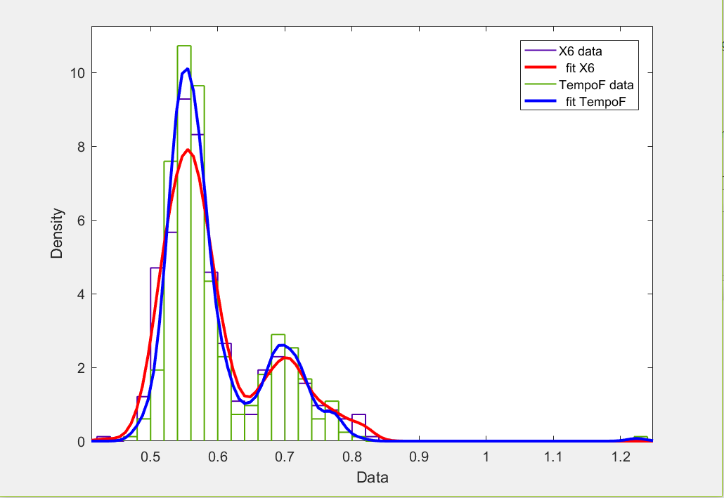

Figura 61, Grafico a istogrammi che riporta l’andamento della marginale TempoF e del vettore generato X6

In figura è riportato l’andamento della variabile in ingresso TempoF in verde (curva in blu) e in viola quello della variabile generata X6 (curva in rosso).

Le due curve hanno andamenti simili, con valori concentrati soprattutto nell’intervallo che va da 0.75 e 0.8 secondi. Anche in questo caso, in accordo con il risultato ottenuto dal test di Kolmogorv-Smirnoff, si può asserire che le variabili LunghezzaP e X6 seguono l’andamento della medesima distribuzione continua.

Attraverso questo metodo è quindi possibile ottenere delle terne di variabili ( per esempio: $\left(X_{1},X_{2},X_{4}\right) e (X_{6},X_{3,}X_{5})$) che rappresentano diversi camminatori campione da poter utilizzare come input per una simulazione.

In seguito, verranno riportati i risultati ottenuti utilizzando gli altri soggetti come input.

#### **5.3.2.3 Risultati ottenuti**

**Soggetto A2**

Nella tabella sottostante vengono riportati i risultati ottenuti effettuando il test di Kolmogorv-Smirnov per il soggetto A1.

|  |  |
| --- | --- |
| Test di Kolmogorov-Smirnoff | Risultato(ls=5%) |
| h1= kstest2(X1,TempoF) | 1 |
| h2= kstest2(X2,ForzaM) | 0 |
| h3= kstest2(X3,ForzaM) | 0 |
| h4= kstest2(X4,LunghezzaP) | 0 |
| h5= kstest2(X5,LunghezzaP) | 0 |
| h6= kstest2(X6,TempoF) | 1 |

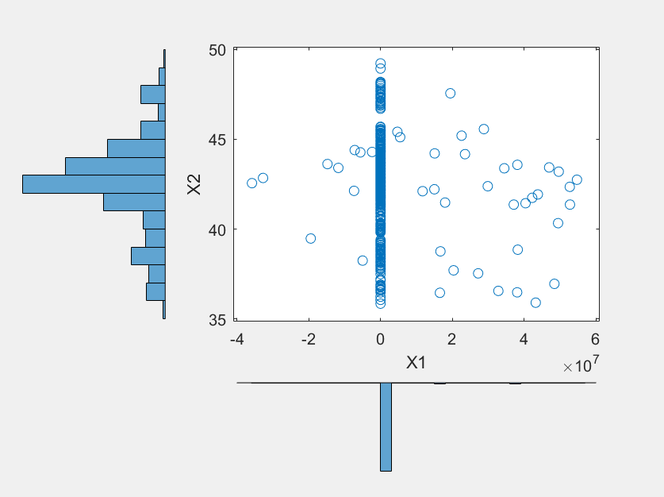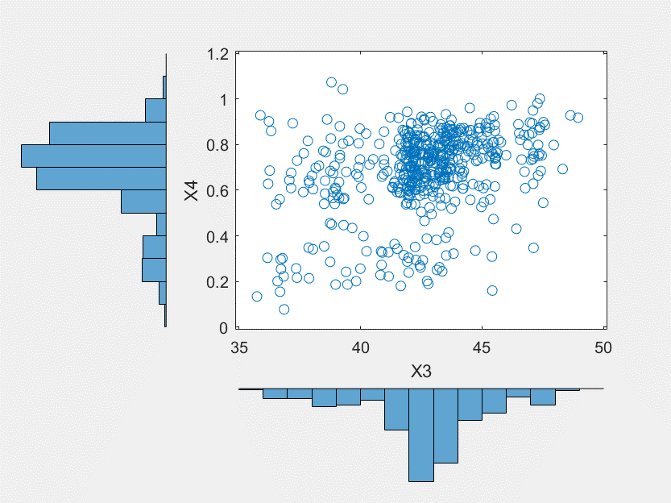

Figura 70, Grafico che riporta in ascissa l’istogramma di X3 ed in ordinata l’istogramma di X4

Figura 69¸ Grafico che riporta in ascissa l’istogramma di X1 e in ordinata l’istogramma di X2 (*)

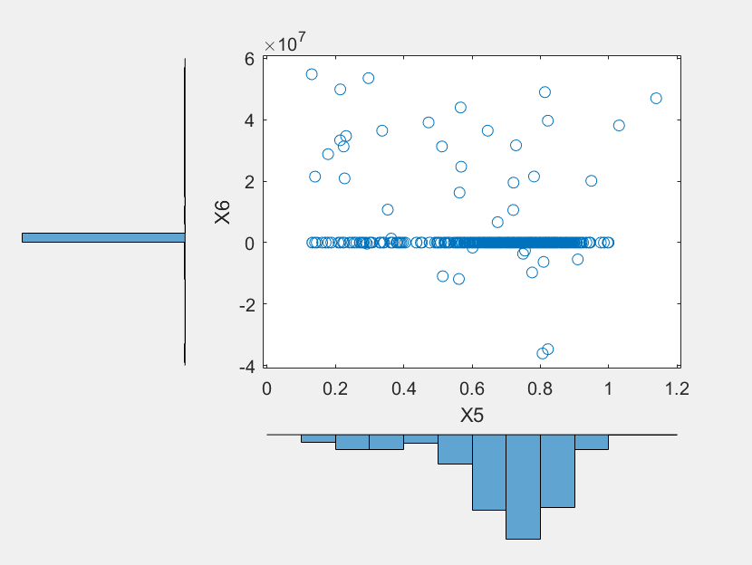

Figura 62, Grafico che riporta in ascissa l’istogramma di X5 e in ordinata l’istogramma di X6 (*)

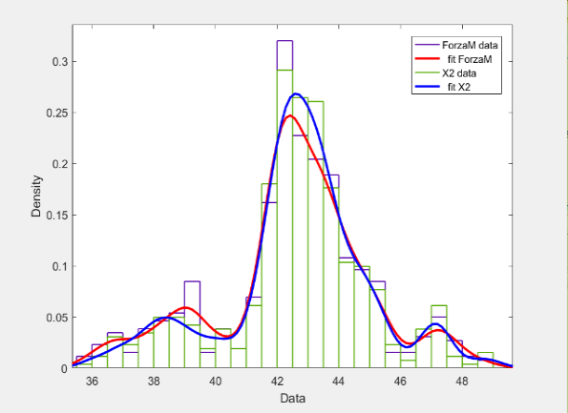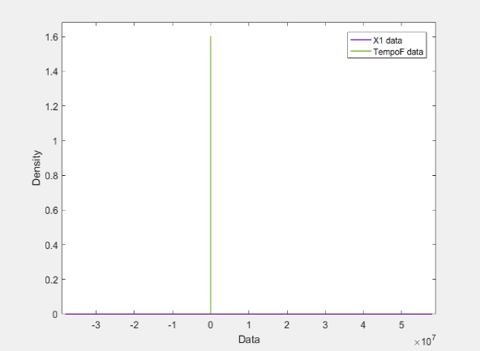

Figura 63, Grafico a istogrammi che riporta l’andamento della marginale TempoF e del vettore generato X1 (*)

Figura 64, Grafico a istogrammi che riporta l’andamento della marginale ForzaM e del vettore generato X2

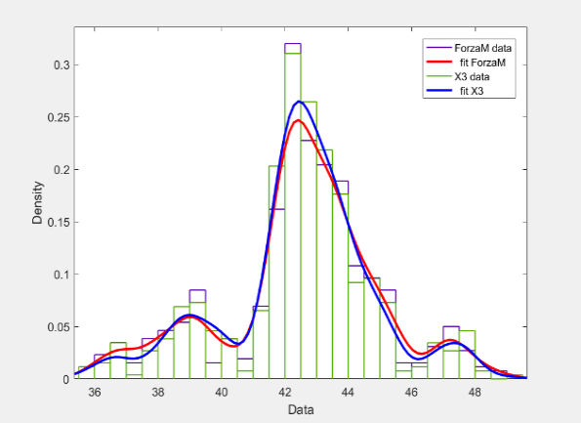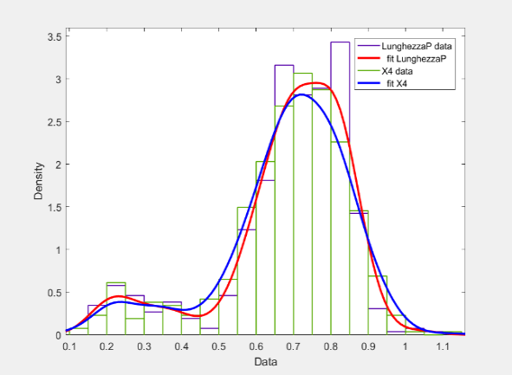

Figura 74, Grafico a istogrammi che riporta l’andamento della marginale ForzaM e del vettore generato X3

Figura 75, Grafico a istogrammi che riporta l’andamento della marginale LunghezzaP e del vettore generato X4

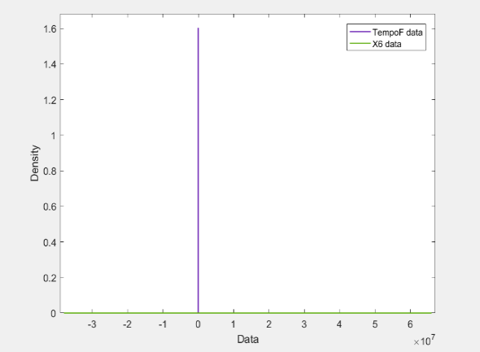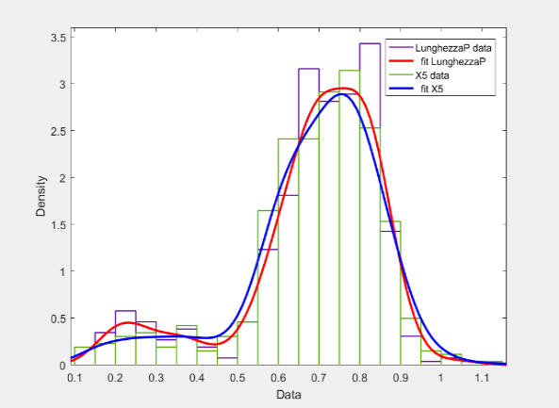

Figura 76, Grafico a istogrammi che riporta l’andamento della marginale LunghezzaP e del vettore generato X5

Figura 77, Grafico a istogrammi che riporta l’andamento della marginale TempoF e del vettore generato X6 (*)

**Soggetto B1**

Nella tabella sottostante vengono riportati i risultati ottenuti effettuando il test di Kolmogorv-Smirnov per il soggetto A1.

|  |  |
| --- | --- |
| Test di Kolmogorov-Smirnoff | Risultato(ls=5%) |
| h1= kstest2(X1,TempoF) | 0 |
| h2= kstest2(X2,ForzaM) | 0 |
| h3= kstest2(X3,ForzaM) | 0 |
| h4= kstest2(X4,LunghezzaP) | 0 |
| h5= kstest2(X5,LunghezzaP) | 0 |
| h6= kstest2(X6,TempoF) | 0 |

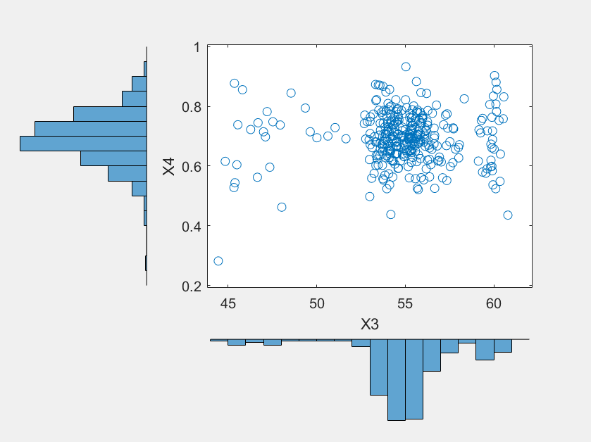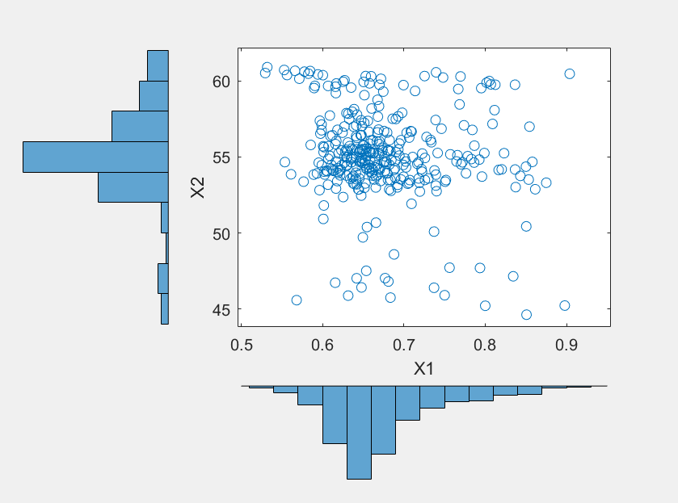

Figura 65, Grafico che riporta in ascissa l’istogramma di X3 e in ordinata l’istogramma di X4

Figura 66, Grafico che riporta in ascissa l’istogramma di X1 e in ordinata l’istogramma di X2

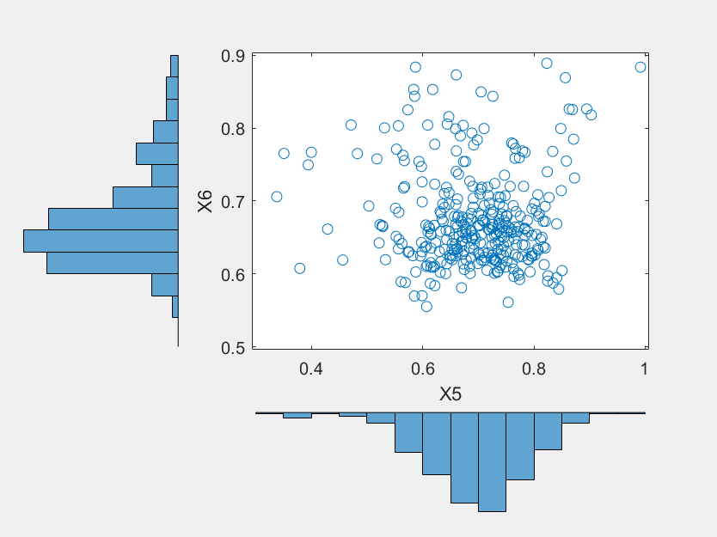

Figura 67, Grafico che riporta in ascissa l’istogramma di X5 e in ordinata l’istogramma di X6

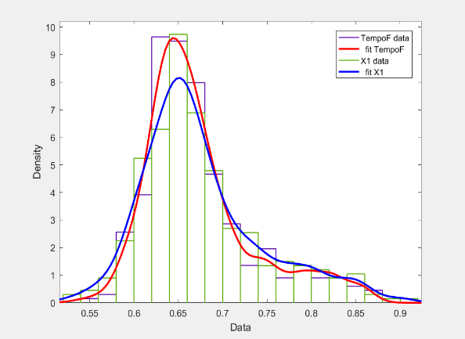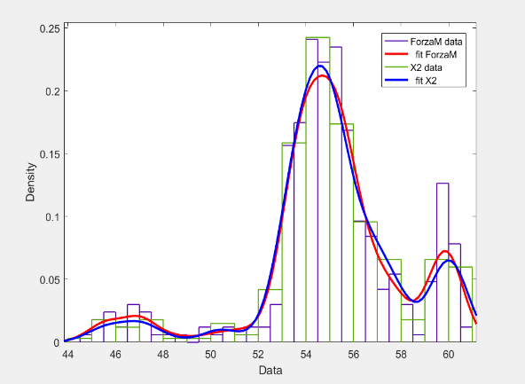

Figura 68, Grafico a istogrammi che riporta l’andamento della marginale ForzaM e del vettore generato X2

Figura 69, Grafico a istogrammi che riporta l’andamento della marginale TempoF e del vettore generato X1

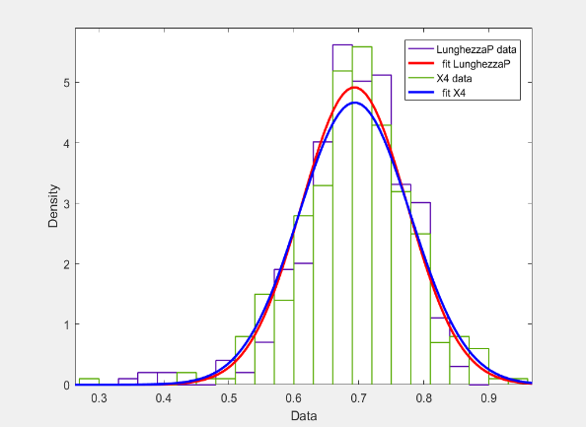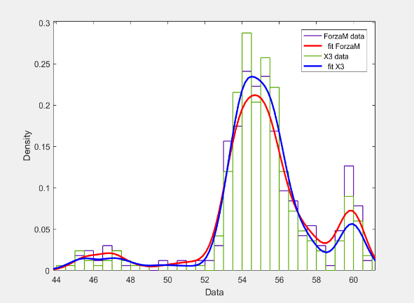

Figura 70, , Grafico a istogrammi che riporta l’andamento della marginale LunghezzaP e del vettore generato X4

Figura 71, Grafico a istogrammi che riporta l’andamento della marginale ForzaM e del vettore generato X3

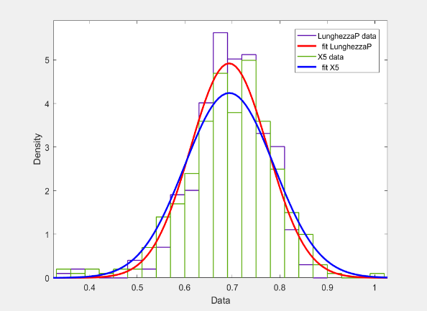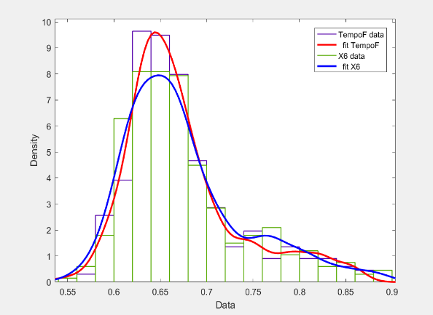

Figura 72, Grafico a istogrammi che riporta l’andamento della marginale TempoF e del vettore generato X6

Figura 73, Grafico a istogrammi che riporta l’andamento della marginale LunghezzaP e del vettore generato X5

**Soggetto B2**

Nella tabella sottostante vengono riportati i risultati ottenuti effettuando il test di Kolmogorv-Smirnov per il soggetto A1.

|  |  |
| --- | --- |
| Test di Kolmogorov-Smirnoff | Risultato(ls=5%) |
| h1= kstest2(X1,TempoF) | 0 |
| h2= kstest2(X2,ForzaM) | 0 |
| h3= kstest2(X3,ForzaM) | 0 |
| h4= kstest2(X4,LunghezzaP) | 0 |
| h5= kstest2(X5,LunghezzaP) | 0 |
| h6= kstest2(X6,TempoF) | 0 |

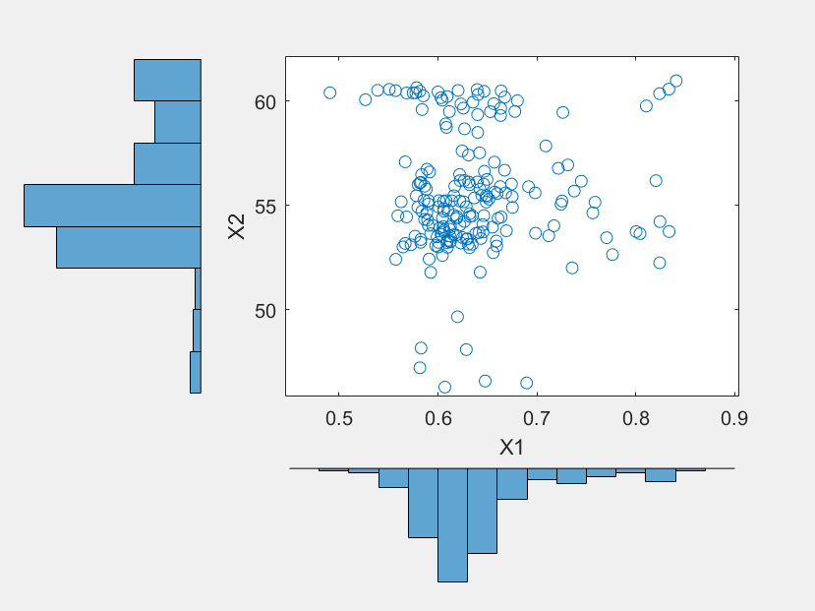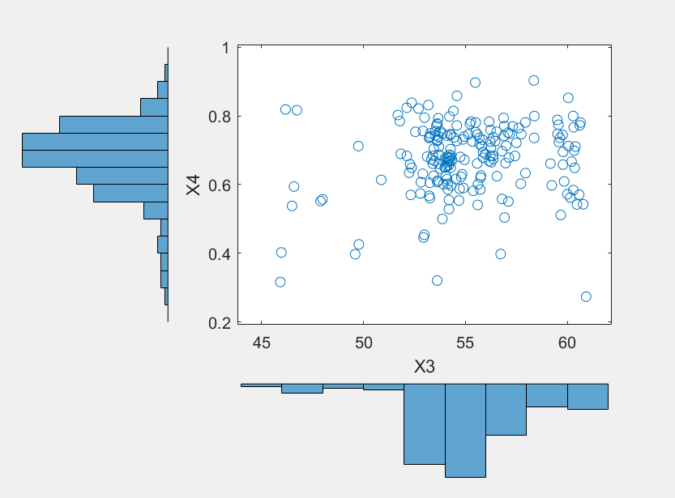

Figura 74, Grafico che riporta in ascissa l’istogramma di X3 e in ordinata l’istogramma di X4

Figura 75, Grafico che riporta in ascissa l’istogramma di X1 e in ordinata l’istogramma di X2

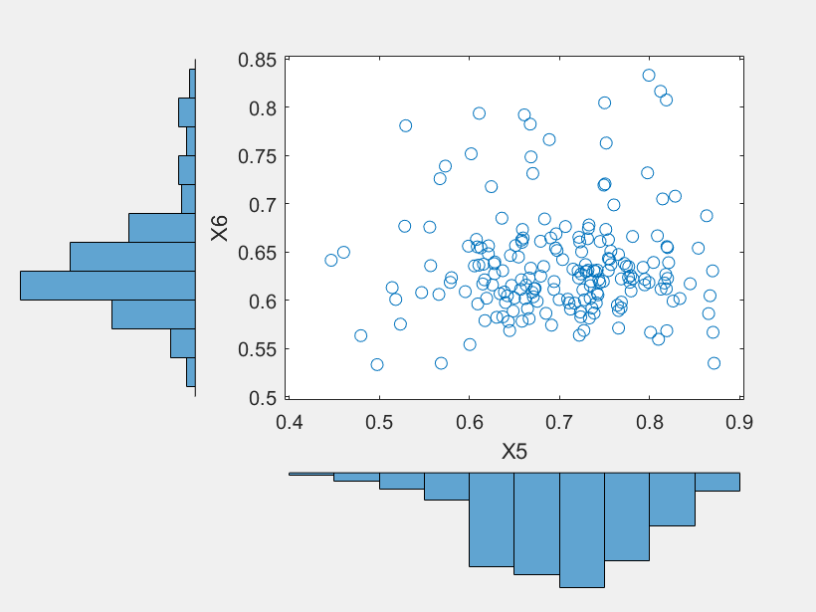

Figura 76, Grafico che riporta in ascissa l’istogramma di X5 e in ordinata l’istogramma di X6

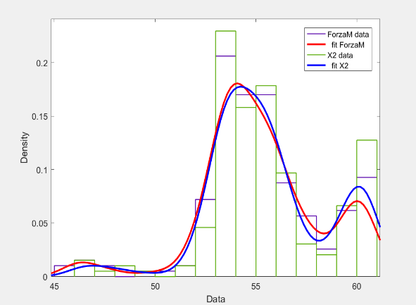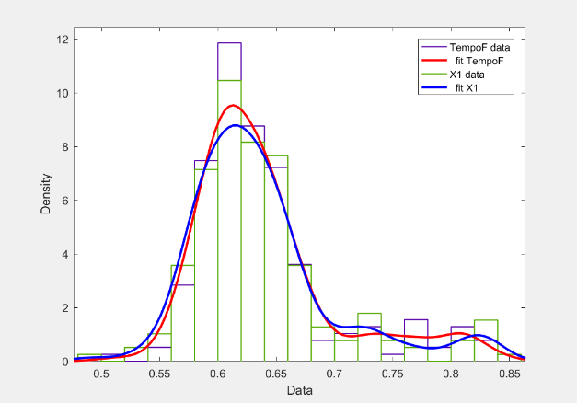

Figura 77, Grafico a istogrammi che riporta l’andamento della marginale ForzaM e del vettore generato X2

Figura 78, Grafico a istogrammi che riporta l’andamento della marginale TempoF e del vettore generato X1

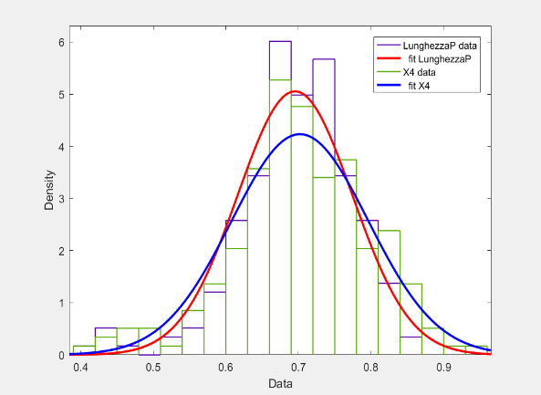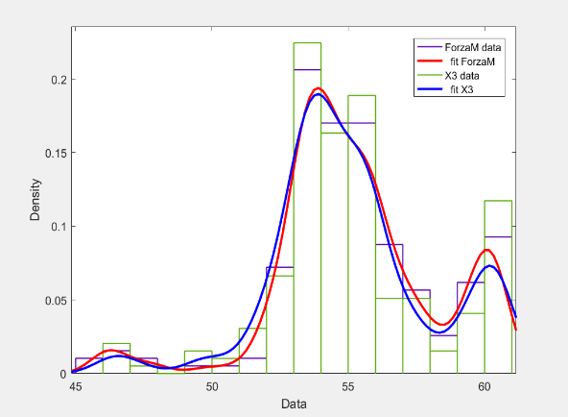

Figura 79, Grafico a istogrammi che riporta l’andamento della marginale LunghezzaP e del vettore generato X4

Figura 80, Grafico a istogrammi che riporta l’andamento della marginale ForzaM e del vettore generato X3

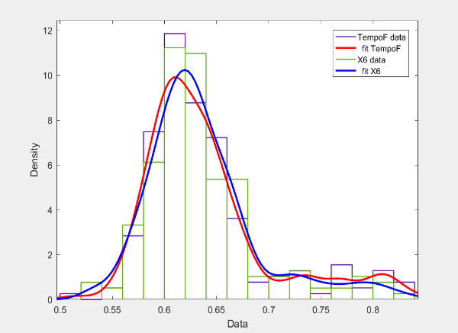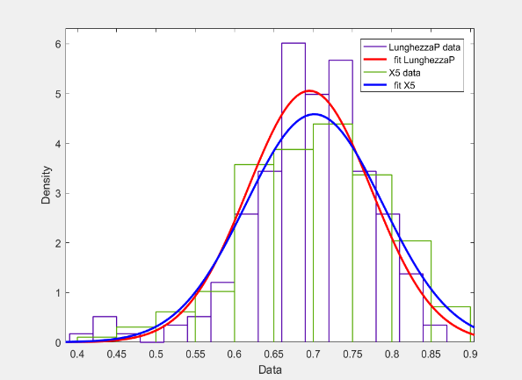

Figura 81, Grafico a istogrammi che riporta l’andamento della marginale TempoF e del vettore generato X6

Figura 82, Grafico a istogrammi che riporta l’andamento della marginale LunghezzaP e del vettore generato X5

**Soggetto C1**

Nella tabella sottostante vengono riportati i risultati ottenuti effettuando il test di Kolmogorv-Smirnov per il soggetto A1.

|  |  |
| --- | --- |
| Test di Kolmogorov-Smirnoff | Risultato(ls=5%) |
| h1= kstest2(X1,TempoF) | 0 |
| h2= kstest2(X2,ForzaM) | 0 |
| h3= kstest2(X3,ForzaM) | 0 |
| h4= kstest2(X4,LunghezzaP) | 0 |
| h5= kstest2(X5,LunghezzaP) | 0 |
| h6= kstest2(X6,TempoF) | 0 |

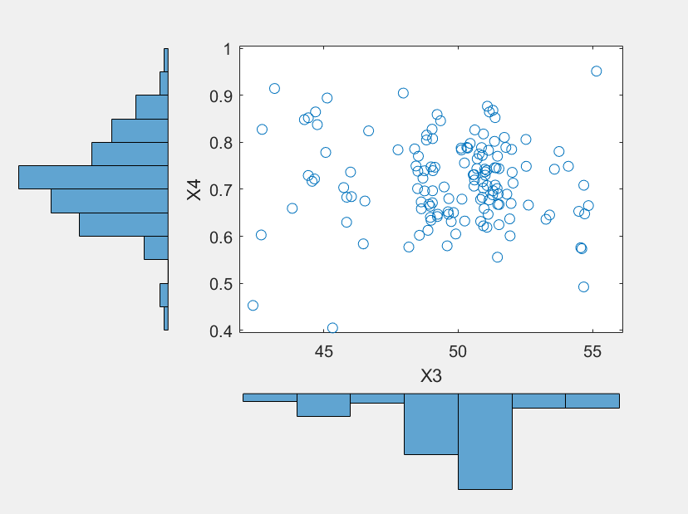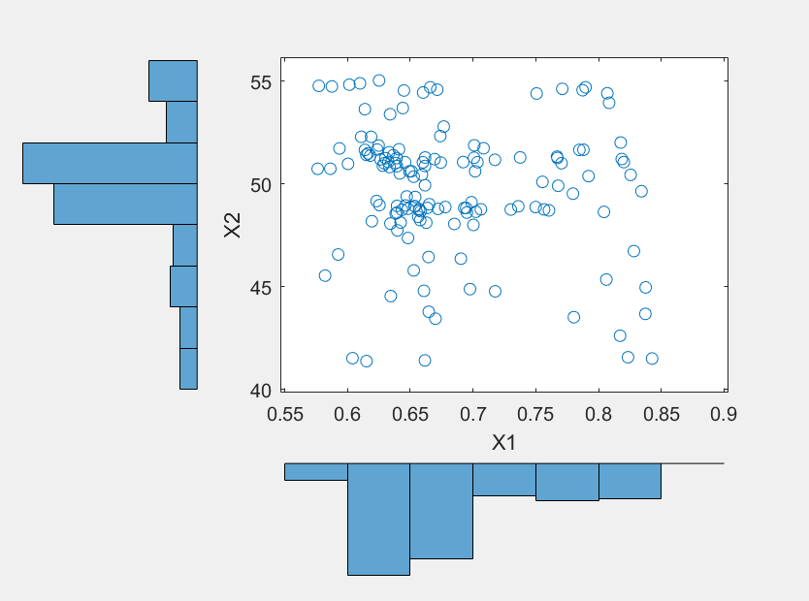

Figura 97, Grafico che riporta in ascissa l’istogramma di X3 e in ordinata l’istogramma di X4

Figura 96, Grafico che riporta in ascissa l’istogramma di X1 e in ordinata l’istogramma di X2

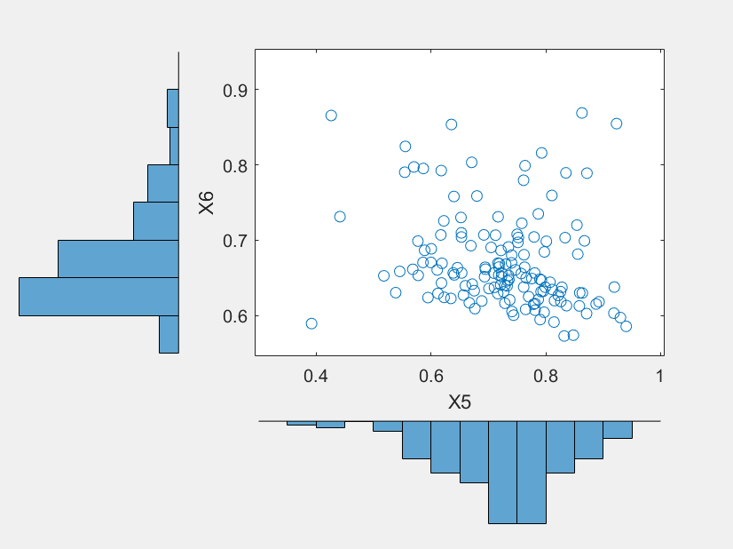

Figura 83, Grafico che riporta in ascissa l’istogramma di X5 e in ordinata l’istogramma di X6

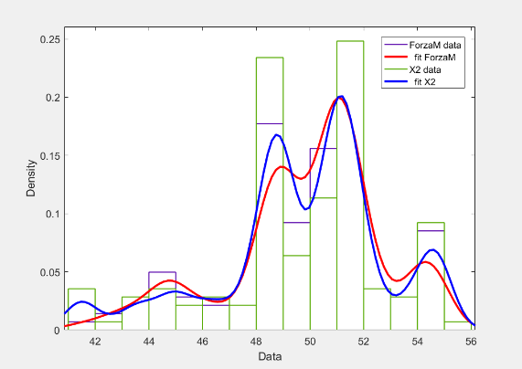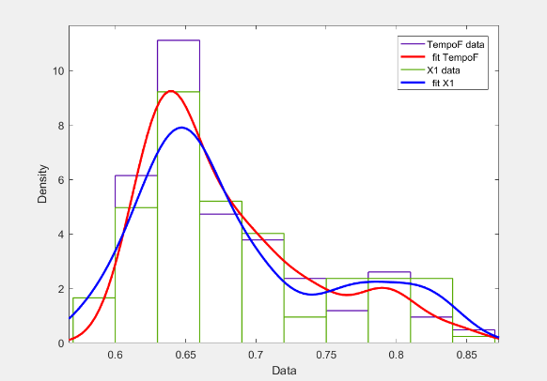

Figura 84, Grafico a istogrammi che riporta l’andamento della marginale ForzaM e del vettore generato X2

Figura 85, Grafico a istogrammi che riporta l’andamento della marginale TempoF e del vettore generato X1

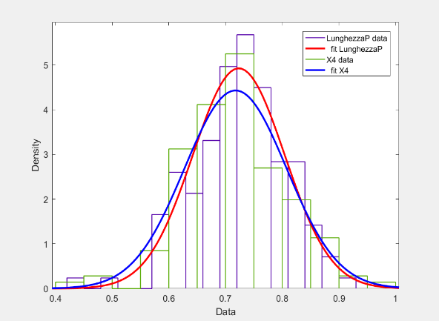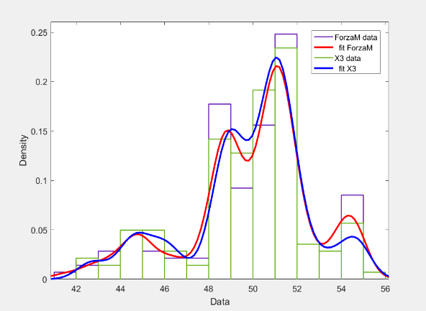

Figura 86, Grafico a istogrammi che riporta l’andamento della marginale LunghezzaP e del vettore generato X4

Figura 87, Grafico a istogrammi che riporta l’andamento della marginale ForzaM e del vettore generato X3

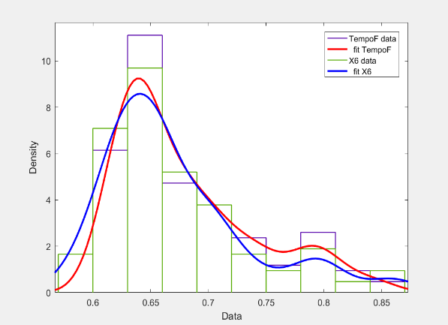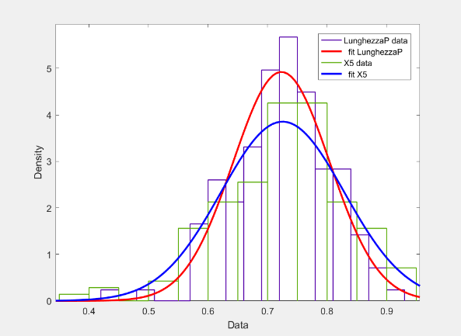

Figura 88, Grafico a istogrammi che riporta l’andamento della marginale TempoF e del vettore generato X6

Figura 89, Grafico a istogrammi che riporta l’andamento della marginale LunghezzaP e del vettore generato X5

**Soggetto C2**

Nella tabella sottostante vengono riportati i risultati ottenuti effettuando il test di Kolmogorv-Smirnov per il soggetto A1.

|  |  |
| --- | --- |
| Test di Kolmogorov-Smirnoff | Risultato(ls=5%) |
| h1= kstest2(X1,TempoF) | 0 |
| h2= kstest2(X2,ForzaM) | 0 |
| h3= kstest2(X3,ForzaM) | 0 |
| h4= kstest2(X4,LunghezzaP) | 0 |
| h5= kstest2(X5,LunghezzaP) | 0 |
| h6= kstest2(X6,TempoF) | 0 |

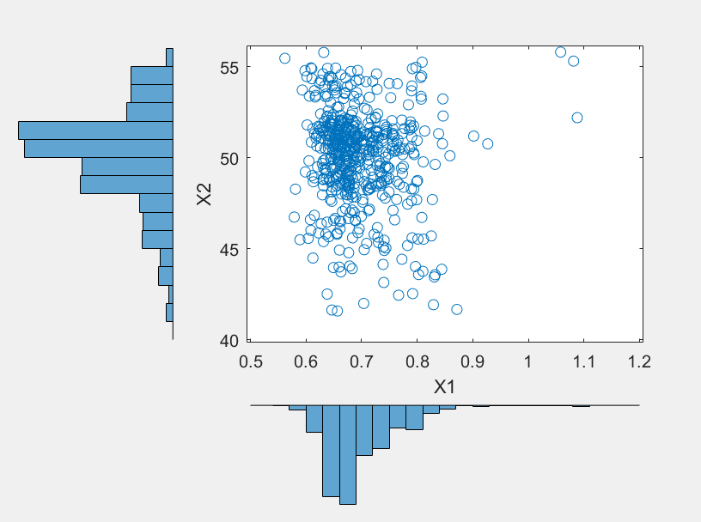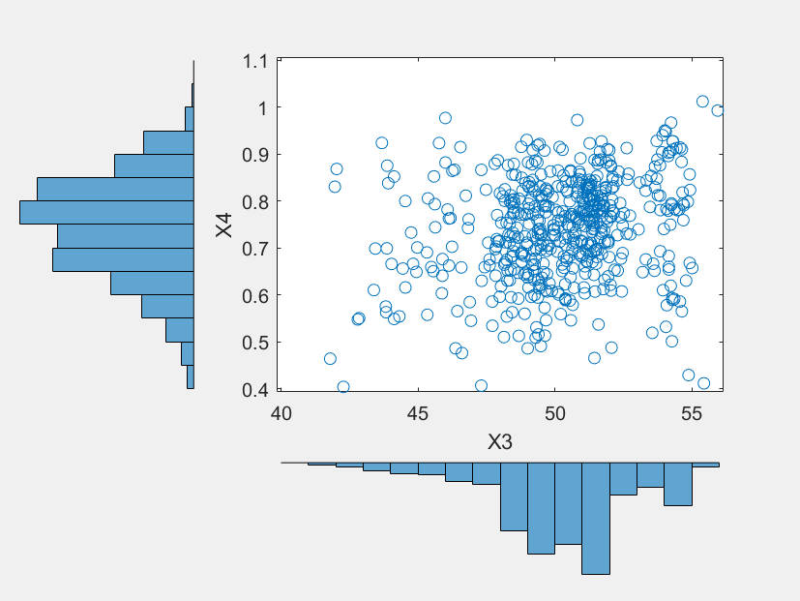

Figura 90, Grafico che riporta in ascissa l’istogramma di X1 e in ordinata l’istogramma di X2

Figura 91, Grafico che riporta in ascissa l’istogramma di X3 e in ordinata l’istogramma di X4

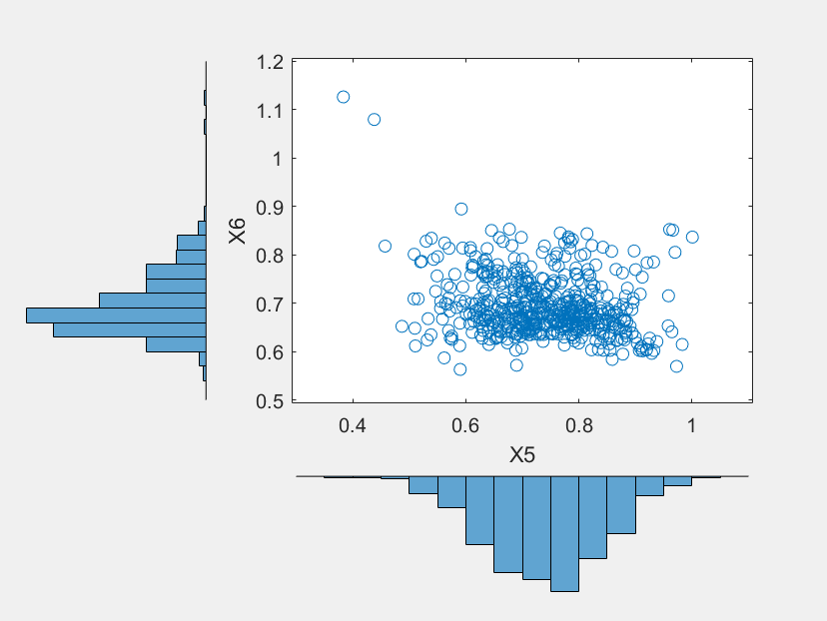

Figura 92, Grafico che riporta in ascissa l’istogramma di X5 e in ordinata l’istogramma di X6

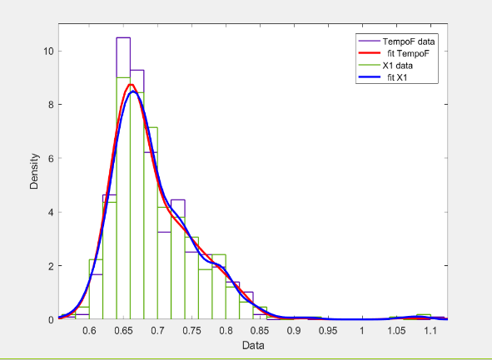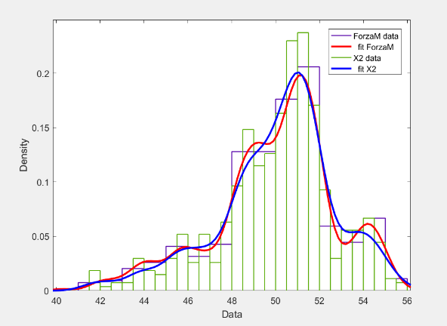

Figura 101, Grafico a istogrammi che riporta l’andamento della marginale ForzaM e del vettore generato X2

Figura 100, Grafico a istogrammi che riporta l’andamento della marginale TempoF e del vettore generato X1

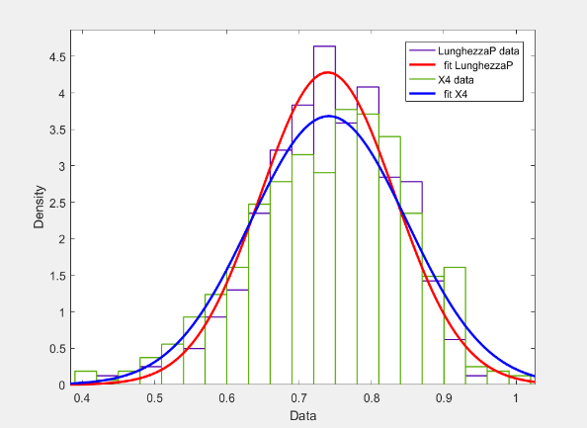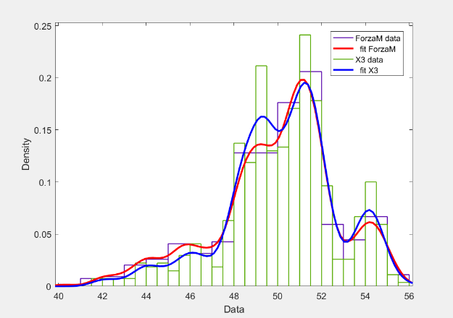

Figura 103, Grafico a istogrammi che riporta l’andamento della marginale ForzaM e del vettore generato X3

Figura 104, Grafico a istogrammi che riporta l’andamento della marginale LunghezzaP e del vettore generato X4

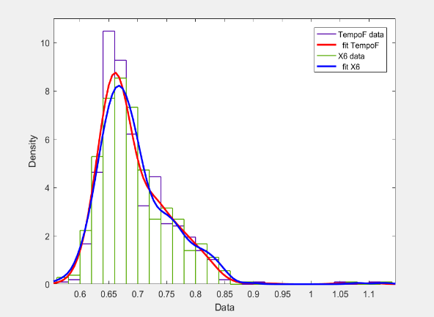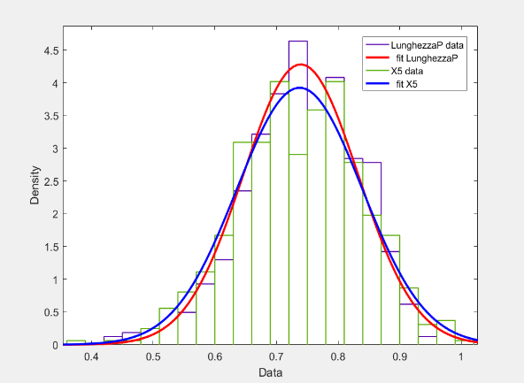

Figura 105, Grafico a istogrammi che riporta l’andamento della marginale LunghezzaP e del vettore generato X5

Figura 106, Grafico a istogrammi che riporta l’andamento della marginale TempoF e del vettore generato X6

# **6 Conclusioni**

Prima di passare alle conclusioni, vorrei precisare che lo studio è stato influenzato dalla “bontà” dei dati campione utilizzati per lo studio. Come già detto più volte, lo scopo di questa analisi è quello di trovare un modello che descriva al meglio il processo di deambulazione dell’uomo da utilizzare in fase di progettazione e che migliori il confort delle passerelle ciclopedonali.

* La prima tipologia di test effettuati ha dimostrato che non è possibile descrivere il fenomeno d’interesse attraverso una distribuzione normale multivariata, in quanto ogni campione testato non ha superato il test di Kolmogorv-Smirnov. Si è però notato che ad ogni prova (non considerando il Soggetto A2) la variabile che corrisponde alla lunghezza del passo e la corrispettiva marginale estratta dalla distribuzione normale multivariata generata, sono distribuite nello stesso modo. Ciò significa che la variabile “lunghezza del passo” potrebbero essere distribuita secondo la normale.
* I risultati dei test riguardanti i modelli a miscela gaussiana sono stati più che soddisfacenti, infatti, escludendo il soggetto A2, ogni campione generato dalla “mixture” delle tre componenti d’interesse, ha superato il test di Kolmogorv-Smirnov. Si può quindi affermare che il sistema formato dalle tre variabili d’interesse (Tempo, forza e lunghezza) potrebbe essere descritto attraverso un *Gaussian Mixture Model.*
* Infine, se si volesse effettuare una simulazione attraverso il quale venga generato un camminatore finito, idealmente i dati di input dovrebbero riflettere quello che si conosce sulle dipendenze delle quantità che si sta analizzando. Attraverso l’utilizzo delle copule è possibile fare ciò, quindi creare un generatore di camminatori che tenga conto delle dipendenze fra le variabili in ingresso da poter essere utilizzato in input per una simulazione.

## **6.1 Sviluppi futuri**

Ci sarebbero diversi punti da analizzare per la ricerca futura. Innanzitutto, c’è da sottolineare che i risultati ottenuti sono condizionati da diverse limitazioni, già discusse precedentemente. Pertanto, in futuro sarebbe opportuno superare tali criticità, per esempio utilizzando, per le misurazioni, strutture pedonali di maggiori dimensioni in modo da consentire ai soggetti testati di compiere più passi ad ogni camminata. Sarebbe inoltre sensato effettuare delle simulazioni per verificare la risposta della struttura di una passerella ciclopedonale all’eccitazione indotta da un camminatore. A tal scopo potrebbe essere utilizzato il metodo delle copule sviluppato per generare campioni sintetici da utilizzare come input.

Infine, questo studio prende in considerazione solamente un pedone che si muove a velocita costante, sarebbe quindi interessante considerare anche il comportamento di gruppi di persone in transito sulla medesima passerella ciclopedonale, siccome non esiste ancora un modello di forza di gruppo che sia generalmente accettato.

# **Bibliografia**

|  |  |
| --- | --- |
| [1] | c. l. c. d. M. R. M. Antinori, Passerelle ciclopedonali in acciaio, Palermo: Dario Flaccovio Editore, 2017 |
| [2] | V. T. R. H. J. a. T. F. lnman, Human Walking, Philadelphia, PA: Williams & Wilkins, 1981 |
| [3] | M. Perc, The Dynamics of Human Gait, Eur. J. Phys., 2005, pag 525-534. |
| [4] | C. L. D. B. L. a. J. C. O. Vaughan, Dynamics of Human Gait, Cape Town, South Africa: Kiboho Publishers, 1992 |
| [5] | E. Ayyappa, Normal Human Locomotion, Part l: Basic Concepts and Terminology, American Academy of Orthotists & Prosthetists, 1997. |
| [6] | N. Messenger, Moving the Human Machine: Understanding the Mechanical Characteristics of Normal Human Walking, 1994, pag. 352-357 |
| [7] | M. W. Whittle, Gait Analysis: An lntroduction, Oxford, UK: Butterworth-Heinemann, 2014 |
| [8] | J. G. J. G. a. A. J. M. Rose, Human Walking, Philadelphia, PA: Lippincott Williams & Wilkins, 2006. |
| [9] | K. M. S. A. B. Newell, «The Nature of Movement Variability,» in *Motor Behavior and Human Skill*, Champaign, Human Kìnetics Publishers, 1998, pp. 143-160. |
| [10] | Martina Fornaciari, Sviluppo di un modello matematico per la camminata bipede: Applicazione nello studio di stabilità delle passerelle ciclopedonali, Università di Modena e Reggio, 2018 |
| [11] | Alessandro Lubisco, Analisi Statistica Multivariata, Università di Bologna, 2009 |
| [12] | Daniela de Canditiis, VARIABILI ALEATORIE MULTIVARIATE, pp. 1-2, 2013. |
| [13] | W. Navidi, Probabilità e statistica per l’ingegneria e le scienze, McGraw-Hill, 2006. |
| [14] | [Sheldon M. Ross](http://www.tecalibri.info/R/ROSS-SM_OPE.htm), [Calcolo delle probabilità](http://www.tecalibri.info/R/ROSS-SM_calcoloC.htm), Apogeo , Milano, pp 233-234, 2004 |
| [15] | Massey, FJ "The Kolmogorov-Smirnov Test for Goodness of Fit". Rivista della American Statistical Association . Vol. 46, No. 253, 1951, pp. 68-78. |
| [16] | Miller, LH "Tabella dei punti percentuali delle statistiche di Kolmogorov." Journal of American Statistical Association . Vol. 51, No. 273, 1956, pp. 111-121. |
| [17] | Marsaglia, G., W. Tsang e J. Wang. "Valutazione della distribuzione di Kolmogorov." Journal of Statistical Software . Vol. 8, numero 18, 2003. |
| [18] | Luigi Accardi, Yun-Gang Lu, Igor Volovich, Probability Towords 2000, Springer-Verlag New York, Inc. 1998, pp 319-321 |
| [19] | Geoffrey R. Grimmett & David R. Stirzaker, Probability and Random Processes, Third_edition, Oxford University, pp 115-117, 2001 |
| [20] | McLachlan, G., and D. Peel. Finite Mixture Models. Hoboken, NJ: John Wiley & Sons, Inc., 2000. |
| [21] | Douglas A. Reynolds, Gaussian Mixture Models. In: Li SZ, Jain A. (eds) Encyclopedia of Biometrics. Springer, Boston, MA, 2009 |
| [22] | Xuexing Zeng, Jinchang Ren, Zheng Wang, Stephen Marshall, Tariq Durrani,Signal Processing,Elsevier,pp 691-702, 2014 |

# **Ringraziamenti**

Desidero spendere qualche parola di ringraziamento per le persone che mi hanno aiutato durante questo studio. Innanzitutto, ci terrei a ringraziare i professori Fabrizio Pancaldi e Claudio Giberti per i preziosi consigli ed il supporto ricevuto. Poi, un ringraziamento particolare va ai miei amici e compagni di corso, che mi hanno sempre sostenuto ed ascoltato in questi tre anni. Infine, un ringraziamento speciale è rivolto alla mia famiglia, che mi ha dato la possibilità di proseguire gli studi ed ha sempre creduto in me, è soprattutto merito loro se oggi sono riuscito a raggiungere questo traguardo.